**TRƯỜNG ĐẠI HỌC KHOA HỌC TỰ NHIÊN**

**KHOA CÔNG NGHỆ THÔNG TIN**

**LỚP CỬ NHÂN TÀI NĂNG**

**VŨ TUẤN HƯNG – NGUYỄN VINH TIỆP – HUỲNH QUỐC TRÍ**

**NGHIÊN CỨU VÀ PHÁT TRIỂN THỬ NGHIỆM MỘT SỐ PHƯƠNG PHÁP TƯƠNG TÁC VỚI MÁY TÍNH SỬ DỤNG THỊ GIÁC MÁY TÍNH**

**KHÓA LUẬN TỐT NGHIỆP CỬ NHÂN CNTT**

**TP.HCM, 20****10**

**TRƯỜNG ĐẠI HỌC KHOA HỌC TỰ NHIÊN**

**KHOA CÔNG NGHỆ THÔNG TIN**

**LỚP CỬ NHÂN TÀI NĂNG**

**VŨ TUẤN HƯNG 0612151**

**NGUYỄN VINH TIỆP 0612450**

**HUỲNH QUỐC TRÍ 0612483**

**NGHIÊN CỨU VÀ PHÁT TRIỂN THỬ NGHIỆM MỘT SỐ PHƯƠNG PHÁP TƯƠNG TÁC VỚI MÁY TÍNH SỬ DỤNG THỊ GIÁC MÁY TÍNH**

**KHÓA LUẬN TỐT NGHIỆP CỬ NHÂN TIN HỌC**

**GIÁO VIÊN HƯỚNG DẪN**

**TS.Trần Minh Triết**

**NIÊN KHÓA 2006 – 2010**

|  |
| --- |
| **NHẬN XÉT CỦA GIÁO VIÊN HƯỚNG DẪN**  ………………………………………………………………………………  ………………………………………………………………………………  ………………………………………………………………………………  ………………………………………………………………………………  ………………………………………………………………………………  ………………………………………………………………………………  ………………………………………………………………………………  ………………………………………………………………………………  ………………………………………………………………………………  ………………………………………………………………………………  ………………………………………………………………………………  ………………………………………………………………………………  ………………………………………………………………………………  ………………………………………………………………………………  ………………………………………………………………………………  Khóa luận đáp ứng yêu cầu của LV cử nhân tin học.  TpHCM, ngày …… tháng …… năm 2010  Giáo viên hướng dẫn |
| **NHẬN XÉT CỦA GIÁO VIÊN PHẢN BIỆN**  ………………………………………………………………………………  ………………………………………………………………………………  ………………………………………………………………………………  ………………………………………………………………………………  ………………………………………………………………………………  ………………………………………………………………………………  ………………………………………………………………………………  ………………………………………………………………………………  ………………………………………………………………………………  ………………………………………………………………………………  ………………………………………………………………………………  ………………………………………………………………………………  ………………………………………………………………………………  ………………………………………………………………………………  ………………………………………………………………………………  Khóa luận đáp ứng yêu cầu của LV cử nhân tin học.  TpHCM, ngày …… tháng …… năm 2010  Giáo viên phản biện |

**LỜI CÁM ƠN**

Chúng em xin chân thành cảm ơn Khoa Công Nghệ Thông Tin, trường Đại Học Khoa Học Tự Nhiên, Tp.HCM đã tạo điều kiện tốt cho chúng em thực hiện đề tài này.

Chúng em xin chân thành cảm ơn Thầy Trần Minh Triết là người đã tận tình hướng dẫn, chỉ bảo chúng em trong suốt thời gian thực hiện đề tài.

Chúng em cũng xin gửi lời cảm ơn sâu sắc đến quý Thầy Cô trong Khoa đã tận tình giảng dạy, trang bị cho chúng em những kiến thức quí báu trong những năm học vừa qua.

Chúng em xin gửi lòng biết ơn sâu sắc đến Ba, Mẹ, các anh chị và bạn bè đã ủng hộ, giúp đỡ và động viên chúng em trong những lúc khó khăn cũng như trong suốt thời gian học tập và nghiên cứu.

Xin chân thành cám ơn Thầy Nguyễn Khắc Huy, bạn Nguyễn Đức Hoàng, các em khóa 2008 trong nhóm Smart Digital Content (Lê Hoàng Ân, Phạm Trường An, Mạc Cự Khôi Nguyên, Vũ Đức Quang Minh, Nguyễn Hưng, Đoàn Minh Thông) đã hỗ trợ cho nhóm trong quá trình thực hiện và thử nghiệm đề tài.

Mặc dù chúng em đã cố gắng hoàn thành luận văn trong phạm vi và khả năng cho phép, nhưng chắc chắn sẽ không tránh khỏi những thiếu sót, kính mong sự cảm thông và tận tình chỉ bảo của quý Thầy Cô và các bạn.

Nhóm thực hiện

Vũ Tuấn Hưng – Nguyễn Vinh Tiệp & Huỳnh Quốc Trí

**ĐỀ CƯƠNG CHI TIẾT**

|  |  |
| --- | --- |
| **Tên Đề Tài**: Nghiên cứu và phát triển thử nghiệm một số phương pháp tương tác với máy tính sử dụng thị giác máy tính | |
| **Giáo viên hướng dẫn:** TS.Trần Minh Triết | |
| **Thời gian thực hiện**: từ ngày 15/12/2009 đến ngày 15/07/2010 | |
| **Sinh viên thực hiện:**  0612450 - Nguyễn Vinh Tiệp  0612151 - Vũ Tuấn Hưng  0612483 - Huỳnh Quốc Trí | |
| **Loại đề tài**: Nghiên cứu lý thuyết về thị giác máy tính trong lĩnh vực tương tác người - máy, tìm hiểu công nghệ và xây dựng ứng dụng thử nghiệm | |
| **Nội Dung Đề Tài:** Khảo sát, nghiên cứu, phân tích một số phương pháp tương tác người – máy sử dụng thị giác máy tính; đề xuất giải pháp tương tác máy tính để sử dụng một và hai camera; từ đó xây dựng thử nghiệm một số ứng dụng cho phép tương tác giữa người – máy.  Nội dung chi tiết của đề tài bao gồm:   * Nghiên cứu, khảo sát các kỹ thuật HCI, kiến trúc hệ thống HCI * Một số vấn đề về camera: mô hình và các xác định các tham số của camera * Hai bài toán quan tâm: Dựng đối tượng 3D ảo dựa trên đối tượng thật sử dụng một camera, tương tác máy tính dựa vào thông tin 3D của đối tượng sử dụng 2 camera.   + ***Thực tại ảo tăng cường sử dụng một camera để dựng một thành phố 3D ảo***: mục tiêu là nhận diện và tái tạo thông tin 3D của đối tượng (các lá bài) và đặt trên đó những kiến trúc ứng với từng loại lá bài. Người dùng có thể tùy ý thay đổi sắp xếp lại vị trí qua lại lên xuống các kiến trúc. Ý nghĩa thực tế của ứng dụng là xây dựng một thành phố 3D ảo với sự tương tác rất đơn giản từ phía người dùng, tạo sự tiện lợi cho việc thiết kế và triển khai những dự án xây dựng, các công trình kiến trúc.   + ***Hệ thống tương tác với máy tính bằng chuột ảo, sử dụng thông 3D tái tạo từ bàn tay của 2 camera***: mục tiêu của ứng dụng là giả lập việc sử dụng chuột bằng các chuyển động tương ứng của bàn tay và ngón tay. Hệ thống sẽ chỉ sử dụng 2 camera với chi phí thấp để thực hiện rút trích thông tin của tay. Ý nghĩa thực tế của ứng dụng này là tìm một cách thay thế việc sử dụng chuột thông thường bằng một phương thức thuận tiện hơn với người dùng. * Ứng dụng thử nghiệm:   + Trò chơi “Lá bài ma thuật” dựa trên trò chơi “Eye of Judgement” của hãng Sony   + Ứng dụng chuột ảo từ thông tin 3D rút trích từ 2 camera,   + Ứng dụng Surface tương tác trực tiếp với màn hình máy tính sử dụng 2 camera | |
| **Kế Hoạch Thực Hiện**:   * 15/12/2009- 14/01/2010: Khảo sát về các hướng tiếp cận trong lĩnh vực tương tác người – máy, tập trung vào các nghiên cứu sử dụng Thị giác máy tính. * 15/01/2009- 14/02/2010: Tìm hiểu mô hình camera và cách xác định các tham số (trong và ngoài) của camera * 15/02/2009- 14/03/2010: Nghiên cứu và xây dựng giải pháp để lấy thông tin vị trí trong không gian 3 chiều của đối tượng đã được đăng ký trước trong hệ thống từ 1 camera * 15/03/2009- 14/04/2010: Nghiên cứu và xây dựng giải pháp để xác định vị trí trong không gian 3 chiều của bàn tay và các hành động của bàn tay với hình ảnh ghi nhận từ 2 camera * 15/04/2009- 14/05/2010: Phát triển thử nghiệm ứng dụng minh họa “Lá bài ma thuật” và phát triển thử nghiệm hệ thống framework hỗ trợ tương tác với máy tính sử dụng thông tin ghi nhận từ 2 camera * 15/05/2009- 14/06/2010: Phát triển thử nghiệm ứng dụng chuột ảo và surface * 15/06/2009- 14/07/2010: Hoàn thiện luận văn | |
| **Xác nhận của GVHD** | **Ngày 15 tháng 7 năm 2010 SV Thực hiện** |

**Mục lục**

🙢🕮🙠

Chương 1 Giới thiệu 1

1.1 Đặt vấn đề 1

1.2 Mục tiêu của đề tài 1

1.3 Nội dung luận văn 1

Chương 2 Mở đầu 2

2.1 Giới thiệu chung 2

2.2 3D Scanner 2

2.2.1 Contact 3D Scanner 2

2.2.2 Non-Contact 3D Scanner 3

2.3 Sự ra đời và phát triển của của kinect 3

2.4 Các loại gallery, shop, trình diển cảnh, đồ vật. 6

2.4.1 Giới thiệu sản phẩm bằng các hình 2D với nhiều góc nhìn 6

2.4.2 Dùng nhiều hình ảnh 2D giả lập 3D 7

2.4.3 Triễn lãm các đối tượng 2D trong không gian 3D. 9

2.4.4 Dựng không gian/ đối tượng 3D thủ công. 10

2.4.5 Nhận xét chung 11

2.5 Mục tiêu 12

2.6 Nội dung 12

Chương 3 Một số vấn đề lập trình với kineck 13

3.1 Thông tin được từ kinect 13

3.2 Cấu hình Kinect trên Windows 15

3.3 Lấy thông tin ảnh RGB và ảnh độ sâu theo thời gian 17

3.3.1 Các thành phần cơ bản của OpenNI 17

3.4 khử nhiễu ảnh màu 22

Chương 4 Ánh xạ thông tin nhận được sang đám mây điểm 25

4.1 Tổng quan 25

4.2 Các thông số cơ bản của Camera 25

4.3 Kĩ thuật chuyển ảnh RGB và ảnh độ sâu sang đám mây điểm 25

Chương 5 Mô hình hóa thế giới thực 26

5.1 Tổng quan 26

5.2 Quy trình thực hiện 27

5.3 Kĩ thuật xác định các cặp điểm tương đồng giữa 2 ảnh. 27

5.4 Kĩ thuật lọc bỏ các cặp điểm không chính xác 27

5.5 Kĩ thuật xác định vị trí 3D (Pose) tương đối giữa 2 đám mây. 27

5.5.1 Tối ưu hóa ma trận biến đổi giữa 2 đám mây điểm 28

5.5.2 Xác định ma trận biến đổi tốt nhất 29

Chương 6 Kỹ thuật trình diễn cảnh 3D trên Silverlight 5 31

6.1 Giới thiệu 31

6.2 Tổng quan về XNA Graphics trong Silverlight 5 33

6.2.1 Vertex Data 34

6.2.2 Vertex Processing 34

6.2.3 Geometry Processing 35

6.2.4 Pixel Processing 36

6.2.5 Pixel Rendering 36

6.3 Point Cloud trên Silverlight 36

6.4 Hiệu ứng tăng cường 38

6.4.1 Hiệu ứng chiếu sáng 38

Chương 7 Liên kết C++ và Silverlight 42

7.1 Tương tác với các thành phần trên Client 42

7.1.1 Mở rộng giới hạn tương tác (Out-of-browser) 42

7.1.2 Mở rộng giới hạn tương tác (COM+ automation) 45

7.1.3 Kích hoạt C++ từ Silverlight 47

7.1.4 Trao đổi dữ liệu C++ và Silverlight 49

Tài liệu tham khảo 52

**Danh sách hình**

🙢🕮🙠

Hình 2.1 ZScanner 700 2

Hình 2.2 Scan đối tượng 2

Hình 2.3 DepthSense camera của SoftKinetic, và D-IMager của Panasonic, 1 trong những camera dùng kĩ thuật trên.[ 1] 4

Hình 2.4 Minh họa vị trí của 2 thành phần chính trong triangulation[ 5] 5

Hình 2.7 passive triangulation quy về triangulation[ 5] 6

Hình 2.5 Mẫu 1 chiều thường dùng đường thẳng[ 5] 6

Hình 2.6 Dùng mẫu 2 chiều để xác định cả khuôn mặt trong 1 lần chụp 7

Hình 2.8 Giới thiệu Project Natal ở hội nghị E3 (2009) 7

Hình 2.9 Demo sử dụng kinect trên Mac OS X 8

Hình 2.10 Nhận diện hành động game thủ và điều khiển nhân vật trong game.[ 2] 8

Hình 2.11 Các chức năng thường dùng của Kinect 9

Hình 2.12 1 Minh họa trình diễn các ảnh theo nhiều cách. 10

Hình 2.13 Giá cả cao của dịch vụ là 1 vấn đề không nhỏ. 10

Hình 2.14 Panorama thường kết hợp với 1 dịch vụ bản đồ trực tuyến 11

Hình 2.15 Google và Microsoft cạnh tranh nhau về mảng dùng panorama 11

Hình 2.16 Chọn 1 và xem ảnh 2D 1 đối tượng 12

Hình 2.17 Thao tác với bản đồ và cửa 12

Hình 2.18 Ảnh bị bóp méo khi dùng panorama (chú ý người ngồi). 13

Hình 2.19 Phòng triển lãm tranh ảo trước và sau khi ghép ảnh vào 13

Hình 2.20 Mô hình 3D dựng bằng máy tính. 14

Hình 3.1 Cách thức xác định độ sâu từng điểm ảnh và kết quả đạt được[ 7] 16

Hình 3.2 Bộ xử lý trung tâm của kinect[ 7] 17

Hình 3.3 Hình minh họa cấu tạo bên trong Kinect 18

Hình 3.4 Các bước cơ bản thực hiện cài đặt Driver kinect và thư viện OpenNI 19

Hình 3.5 Chương trình demo sử dụng được kinect trên Windows. 20

Hình 3.6 Các thànhphần cơ bản của OpenNI. 21

Hình 3.7 Các bước lấy dữ liệu từ kinect 22

Hình 3.8 Minh họa trước và sau đồng bộ hóa dữ liệu ảnh và độ sâu. 24

Hình 3.9 mặt nạ màu thông dụng của bộ lọc Bayer[ 2][ 4] 26

Hình 3.10 Ảnh màu (được phóng to 4 lần) trước và sau khi sử dụng bộ lọc Bayer (thuật toán nội suy EdgeAware) 27

**Hình 3.11 Hệ tọa độ camera**[ 4**]** 28

**Hình 3.12 Hệ tọa độ pixel (trái) và hệ tọa độ (*u*, *v*) của hình chiếu của điểm trong không gian** [ 4**].** 29

Hình 3.13 Chi tiết về các thông số của camera của kinect 30

Hình 3.14 Phân tích điểm M trong không gian. 31

Hình 4.1Minh họa 3 frame trên cùng 1 hệ trục của kineck. 33

Hình 4.2 Áp dụng Box filter, 1 bước trong quá trình tăng tốc xác định điểm đặc trưng của SURF [ 5]. 34

Hình 4.3 Mô tả đặc trưng thông qua hương và thông tin của các vùng lân cận [ 5] 34

Hình 4.4 Minh họa việc dùng Ransac áp dụng cho việc tìm đường thẳng trong mặt phẳng[ 8]. 37

Hình 4.5 Minh họa kết quả ghép 2 đám mây sau khi áp dụng ransac và Levenberg–Marquardt để xác định ma trận biến đổi. 38

Hình 5.1 Kiến trúc Silverlight 40

Hình 6.1 Hình giới thiệu feature out-of-browser 50

Hình 6.2 Các tầng bảo mật trong .Net Framework 4 51

Hình 6.3 Chương trình trước và sau khi sử dụng Out-Of-Browser 52

Hình 6.4 Lớp hỗ trợ tương tác với file và folder ở Client 53

Hình 6.5 Chọn thư mục ở Client và lấy đường dẫn tuyệt đối 54

Hình 6.6 Kích hoạt chức năng ping từ silverlight 54

Hình 6.7 Các bước đóng gói dữ liệu, chuẩn bị cho Silverlight 55

Hình 6.8 Các thành phần hỗ trợ thực hiện về phía chương trình C++ 55

Hình 6.9 Các thành phần hỗ trợ thực hiện về phía silverlight 57

Danh sách bảng

🙢🕮🙠

**No table of figures entries found.**

# Giới thiệu

**Tóm tắt chương:**

*✍ Nội dung chương 1 trình bày tổng quan về luận án, mục tiêu của luận án.* *Nội dung tóm tắt của từng chương trong luận án được trình bày ở cuối phần này.*

## Đặt vấn đề

## Mục tiêu của đề tài

## Nội dung luận văn

# Mở đầu

## Giới thiệu chung

## 3D Scanner

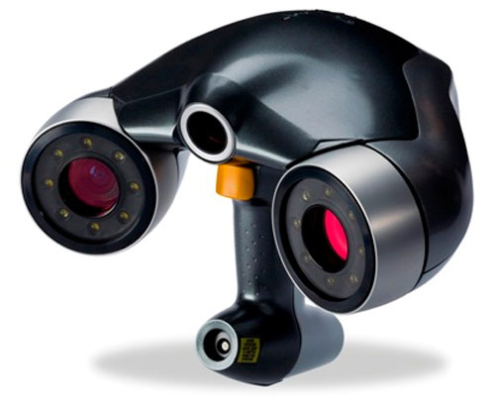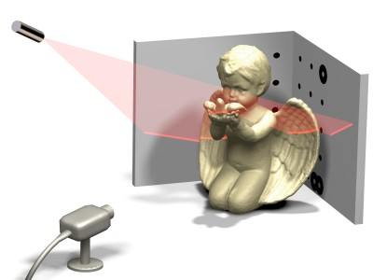3D Scanner là một loại thiết bị dùng để thu thập thông tin về hình dạng, màu sắc của các vật thể và môi trường xung quanh trong thế giới thực [ 6]. Thông thường, thông tin do 3D Scanner thu được là một đám mây điểm tương ứng với bề mặt của vật thể. Các thông tin này sẽ được sử dụng để tạo ra một mô hình 3D có hình dạng gần giống với vật thể trong thế giới thực. Hình 1‑1

Hình . ZScanner 700

Hình . Scan đối tượng

<http://www.hardwaresphere.com/2009/09/18/zscanner-700-3d-scanner/>

<http://gfxne.ws/2011/02/david-laserscanner-3d-laser-scanning/>

Tùy thuộc vào công nghệ được sử dụng mà 3D Scanner được chia thành hai loại chính : là Contact và Non-Contact.

### Contact 3D Scanner

Contact 3D Scanner lấy thông tin về hình dạng vật thể thông qua tiếp xúc về mặt vật lý nên rất chính xác. Vì thế, người ta thường sử dụng 3D Scanner loại này khi mô hình hóa các chi tiết phức tạp, đòi hỏi có độ chính xác cao. Tuy nhiên, 3D Scanner loại này cũng có nhiều nhược điểm như chậm và có thể làm hư hỏng vật thể do va chạm.

### Non-Contact 3D Scanner

Non-Contact 3D Scanner được chia thành hai nhóm chính : nhóm chủ động (active) và nhóm thụ động (passive).

* Scanner thuộc nhóm chủ động sẽ phát ra các tia bức xạ hoặc ánh sáng nhìn thấy đến vật thể hoặc môi trường xung quanh và thu lại các tia phản hồi để từ đó tính được khoảng cách đến các bề mặt xung quanh. Các bức xạ được sử dụng có thể là tia x, tia tử ngoại hoặc sóng siêu âm ...
* Scanner thuộc nhóm thụ động không phát ra gì cả mà chi thu các tia xuất phát từ vật thể. Các tia này có thể là ánh sáng nhìn thấy hoặc tia hồng ngoại. Hầu hết các Scanner thuộc nhóm thụ động chỉ là các camera thông thường. Người ta dùng các camera này để chụp đối tượng ở nhiều góc độ khác nhau hoặc ở những điều kiện khác nhau để ước lượng được vị trí và hình dạng của vật thể so với camera.

## Các kĩ thuật Scan 3D của vật

Trong 2 nhóm con của Non-contact 3D Scanner, có nhiều kĩ thuật khác nhau được sử dụng đề lấy thông tin 3D của vật, chúng em xin trình bày những kĩ thuật tiêu biểu và thường được áp dụng trong thực tế. Bao gồm time of flight, triangulation, passive triangulation, structured light

### Time of flight

Kĩ thuật này thuộc nhóm non-contact chủ động, phát ra các tia laser để cảm nhận bề mặt của đồ vật, để tính toán được khoảng cách từ thiết bị đến từng điểm của đối tượng, người ta dùng cách tính thời gian di chuyển của chùm tia laser, tên gọi Time of flight cũng xuất phát từ đó. Thiết bị thuộc nhóm này bao gồm 1 bộ phận phát tia laser và bộ cảm biến nhận tia laser. Bộ phận phát tia laser sau khi phát chùm tia laser, ghi nhận lại thời điểm phát sóng, bộ phận nhận tia khi nhận đựa tia laser nào thì ghi nhận thời điểm nhận tia đó. Khi đó, với mội điểm, tương ứng 1 tia trong chùm tia phát ra, ta có khoảng thời gian “bay” t của tia laser đó. THời gian “bay” bao gồm thời gian chạm đối tượng, và thời gian phản chiếu lại vào thiết bị nhận tia. Ta đã biết thời gian di chuyển của ánh sáng là hằng số c, đã biết thời gian bay, ta tính khoảng cách d = (c * t) / 2.

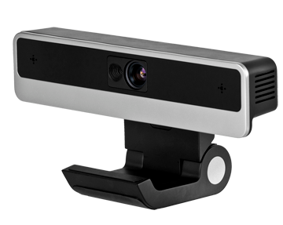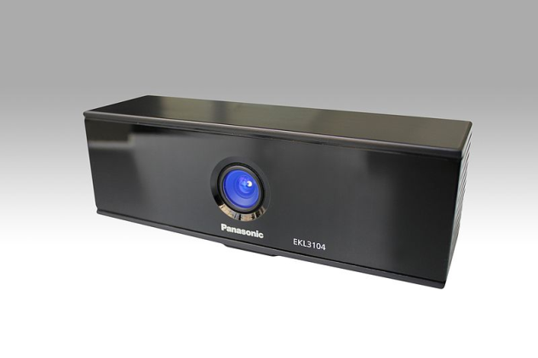

Hình . DepthSense camera của SoftKinetic, và D-IMager của Panasonic, 1 trong những camera dùng kĩ thuật trên.[ 1]

Độ chính xác của thiết bị càng lớn khi khoảng thời gian giữa các lần bắt tia laser trong thiết bị nhận tia càng nhỏ. Để có thể đạt đến độ chính xác là milimet thì khoảng thời gian giữa 2 lần nhận tia phải là 3.3 picosecond. Đây là khoảng thời gian mà chưa có thiết bị nào hiện nay có thể đạt được. Khuyết điểm của kĩ thuật này là độ chính xác không cao, phụ thuộc vào thiết bị nhận. Tuy nhiên khoảng cách mà thiết bị này có thể ghi nhận có thế đến con số kilomet, do đó, phù hợp cho việc quét các đối tượng có kích thước lớn.

### Triangulation

Kĩ thuật này thuộc nhóm non-contact chủ động, bao gồm 2 thành phần: 1 thành phần phát sóng tia laser, 1 thành phần nhận thông tin ảnh, nhận tia laser tương ứng. Thành phần phát nhận tia laser giúp xác định vị trí của điểm laser trên vật tương ứng với điểm nào trên ảnh màu ghi nhận được từ thành phần còn lại. Như vậy, với vị trí của điểm laser trên vật, vị trí của thành phần phát tia laser, thành phần nhận thông tin ảnh màu, laser, tạo thành tam giác. Các thông tin cơ bản của tam giác này đã có sẵn như vị trí tương đối của thành phần thu/phát tia laser và thành phần nhận ảnh, góc hợp bởi 2 thành phần này, từ đó tính được khoảng cách thực tế của điểm trên vật, và có cả màu sắc của điểm đó đựa trên ảnh màu

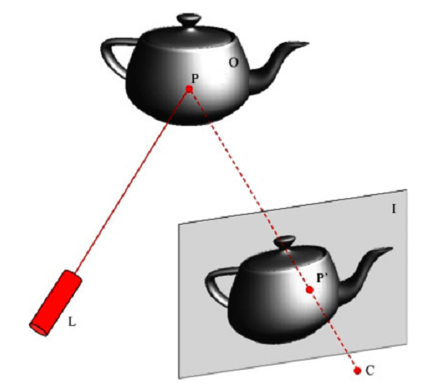

Hình . Minh họa vị trí của 2 thành phần chính trong triangulation[ 5]

Ưu điểm của kĩ thuật này độ chính xác cao, tuy nhiên giới hạn trong 1 phạm vi độ sâu nhất định do góc hợp bởi 2 thành phần này giới hạn lại. Kĩ thuật này phù hợp khi muốn scan các đối tượng có kích thước nhỏ, có hoa văn và đòi hỏi độ chính xác cao.

### Passive triangulation

Kĩ thuật này thuộc nhóm non-contact thụ động, không phát ra tia gì cả. Kĩ thuật này dùng phương pháp chụp nhiều ảnh cùng lúc từ nhiều camera từ nhiều góc nhìn khác nhau để tính ra vị trí 3d của từng điểm trên vật. Dựa trên phương pháp tương tự như triangulation, tuy nhiên do không có phát ra tia nào cả, nên dùng phương pháp để xác định các cặp điểm tương đồng giữa các ảnh mà suy ra tam giác với các thông tin có sẵn như triangulation. Hiện nay, thường dùng thuật toán để xác định các điểm đặc trưng trên từng ảnh như SURF, SIFT.Sau đó áp dụng thuật toán RANSAC để tìm các cặp điểm tương đồng phù hợp nhất giữa 2 ảnh, từ đó xác định tam giác như Hình 2.7.

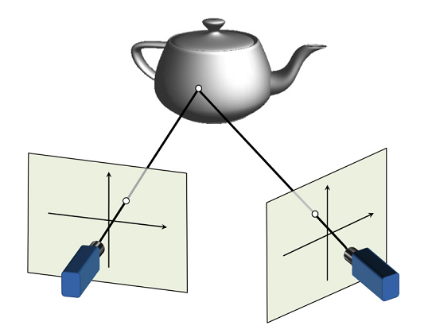

Hình . passive triangulation quy về triangulation[ 5]

Tuy nhiên kết quả đạt được không phải tất cả các điểm đều là các điểm đặc trưng, nên những điểm còn lại không thể dùng được hoặc nội suy từ các điểm đặc trưng đã xác định được độ sâu. Do đó kết quả đạt được sẽ có sai số nhất định so với thực tế.

### Structured light

Kĩ thuật này thuộc nhóm non-contact chủ động, phát ra chùm tia có cấu trúc lặp (pattern), và ghi nhận lại kết quả. Ảnh kết quả có thể áp dụng nhiều phương pháp phân tích khác nhau để xác định được độ lồi lõm của vật được chiếu. Mẫu chiếu lên đối tượng có thể là mẫu 1 chiều hoặc 2 chiều. Phương pháp phân tích do dựa vào mẫu được phát ra và kết quả thu nhận lại nên hiện nay có rất nhiều cách phân tích khác nhau, và liên tục được phát triển.

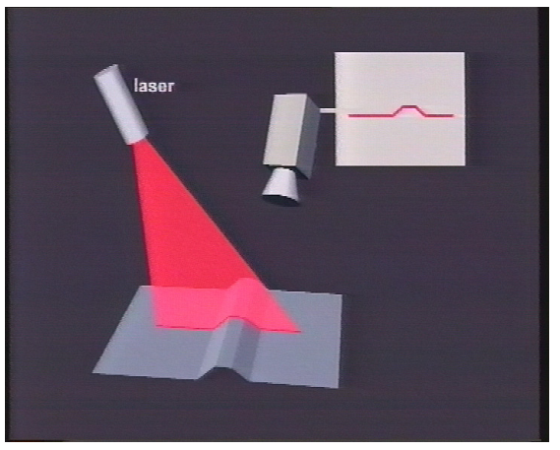

Hình . Mẫu 1 chiều thường dùng đường thẳng[ 5]

Trong hình Hình 2.5, 1 bộ phát tia laser phát chùm tia laser theo 1 chiều, camera nghiêng 1 góc xác định với đối tượng, dựa vào độ lồi lõm của đường thằng ghi nhận được mà tính toán được cấu trúc 3d của vật được quét. Trong Hình 2.6 dùng mẫu 2 chiều, chỉ 1lần chụp hình cóthể tính được độ sâu của toàn bộ khuôn mặt dựa trên mẫu bị biến dạng như thế nào so với mẫu ban đầu. Cách này thường áp dụng cho các chương trình đòi hỏi tốc độ cao hoặc ứng dụng tương tác trong thời gian thực. Phụ thuộc nhiều vào thuật toán nội suy và độ nhiễu của ảnh kết quả.

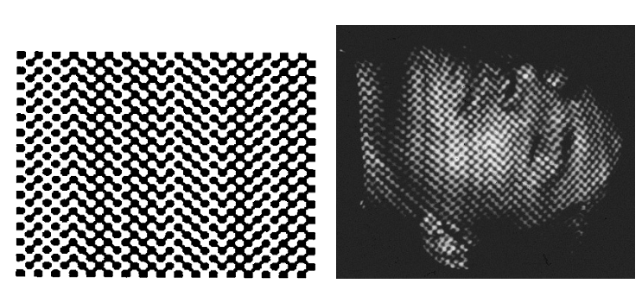

Hình . Dùng mẫu 2 chiều để xác định cả khuôn mặt trong 1 lần chụp

## Sự ra đời và phát triển của kinect

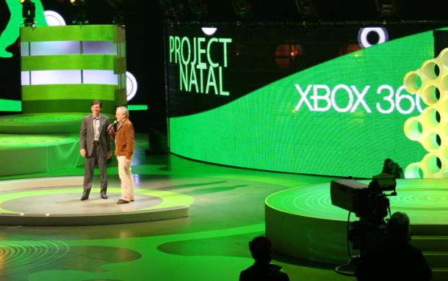

Hình . Giới thiệu Project Natal ở hội nghị E3 (2009)

Kinect (hay còn biết với mã là Project Natal) là 1 thiết bị thu nhận các cảm biến chuyển động, được phát triển bởi Microsoft [ 1]. Thời gian đầu, Kinect là thiết bị chuyên dụng của hệ máy Xbox 360, phục vụ cho việc chơi game.

Các mốc thời gian ra đời, phát triển của kinect và các thành phần liên quan:

* **5/30/2007:** Microsoft nung nấu ý tưởng về 1 thiết bị dùng camera ghi nhận cử động điều khiền thay cho các thiết bị truyền thống.
* **6/1/2009:** Microsoft công bố “Project Natal” ở hội nghị thường niên E3.
* **6/13/2010:** Trong suốt hội nghị E3, đổi tên “Project Natal” thành Kinect, chính thức là 1 thiết bị hỗ trợ cho Xbox 360.
* **11/4/2010:** Microsoft chính thức tung ra thị trường Kinect, cũng từ đây, nhưng kế hoạch phát triển Driver nguồn mở cho Kinect của các tổ chức/ hacker cũng bắt đầu thực hiện.
* **11/10/2010:** hacker trẻ tuổi Hector đã phát triển thành công Driver cho Kinect.

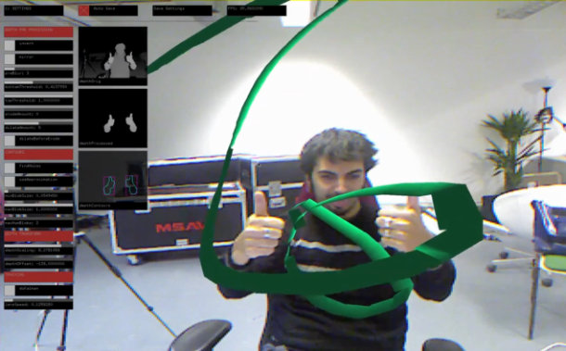

Hình . Demo sử dụng kinect trên Mac OS X

* **2/21/2011:** Microsoft lên kế hoạch cho việc phát triển bộ SDK hỗ trợ cho kinect, tuy nhiên đến nay (6/2011), các API hỗ trợ từ thư viện này còn rất sơ khai.

Kinect sử dụng webcam, thiết bị thu phát sóng hồng ngoại, và thiết bị thu nhận âm thanh để ghi nhận tín hiệu chuyển động của game thủ và nhận dạng các lệnh điều khiển thông qua giọng nói, giúp cho các game thủ tương tác với Xbox 360 mà không cần chạm vào bất kì thiết bị điều khiển nào. Trong Hình 3.1, game thủ có thể đấm bốc như thật.

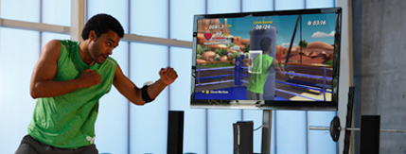

Hình . Nhận diện hành động game thủ và điều khiển nhân vật trong game.[ 2]

Kinect được bán rộng rãi lần đầu tại Bắc Mỹ vào tháng 11 năm 2010 [ 4], sau đó là Úc, New Zealand, Singapore, Nhật Bản và nhanh chóng có mặt trên khắp các cửa hàng đồ chơi trên toàn thế giới. Kinect là 1 thiết bị giải trí tiên tiến, đi tiên phong trong lĩnh vực thực tế ảo, nên hiện đang lập kỉ lục là thiết bị kĩ thuật số được bán chạy nhất trên toàn thế giới.

Kinect, hỗ trợ các chức năng tương tác sau:

* Ghi nhận chuyển động tay (hand gesture), bao gổm các hành động xoay vòng (circle), di chuyển tay (wave gesture), push,...
* Ghi nhận chuyển động toàn cơ thể (full body skeleton), xác định các vị trí chính của cơ thể như đầu, vai, cẳng tay, chân,…
* Điều khiển bằng giọng nói.
* Nhận dạng số người đang chơi
* Phân biệt đối tượng dựa vào độ sâu.

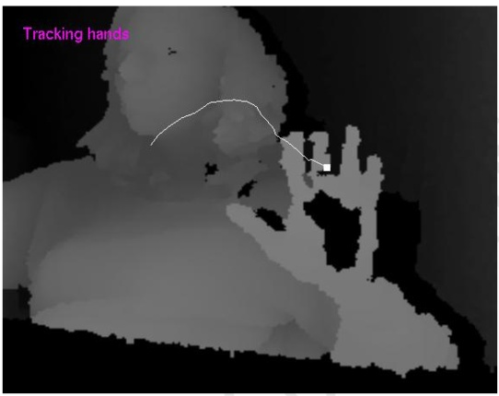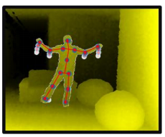

Hình . Các chức năng thường dùng của Kinect

Kinect có cấu tạo thon, dài, nằm ngang bao gồm 1 webcam có thể ghi nhận được hình ảnh; 1 thiết bị phát tia hồng ngoại, 1 thiết bị thu nhận tín hiện hồng ngoại (xem chi tiết trong Hình 3.3), 1 thiết bị ghi nhận âm thanh. Kinect dùng công nghệ xác định khoảng cách dùng camera kết hợp thiết bị thu phát tia hồng ngoại, phát triển bởi các lập trình viên Israel thuộc PrimeSense, có khả năng ghi nhận thông tin 3D của đối tượng dựa trên các thông tin, cấu trúc của các tia hồng ngoại nhận được. Có thể xem như Kinect là 1 3D scanner, xây dựng cấu trúc vật thể 3D dựa trên thông tin ảnh và khoảng cách đến từng điểm của ảnh.

## Các loại gallery, shop, trình diển cảnh, đồ vật.

### Giới thiệu sản phẩm bằng các hình 2D với nhiều góc nhìn

Các chương trình, kiểu trình diễn thuộc dạng này rất đa dạng và rất phong phú với nhiều phong cách khác nhau. Chỉ cần chụp 1 vài tấm hình của cùng 1 đồ vật với các góc nhìn khác nhau là đã có thể trình diễn được. Được áp dụng trình diện ảnh trong rất nhiều trang như photobucket, facebook, flick, không có hiệu ứng chuyển ảnh hoặc hiệu ứng đơn giản. Nâng cấp của chương trình loại này thường được bổ sung 3 thành phần cơ bản: hiệu ứng chuyển cảnh giữa các hình, bố cục trình bày danh sách các hình (theo chiều dọc, hay ngang, hoặc xếp chồng nên nhau tạo hiệu ứng 3D), quản lý thời gian, cách thức hiển thị từng hình theo quy luật có sẵn.

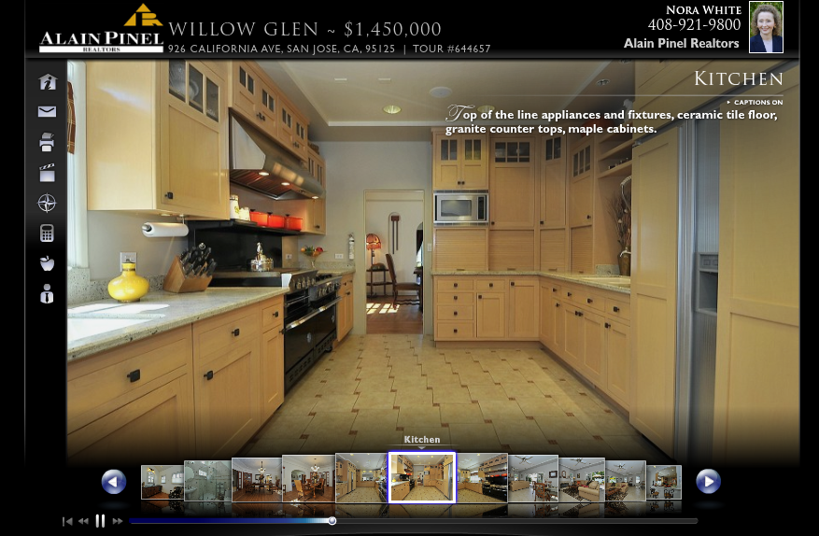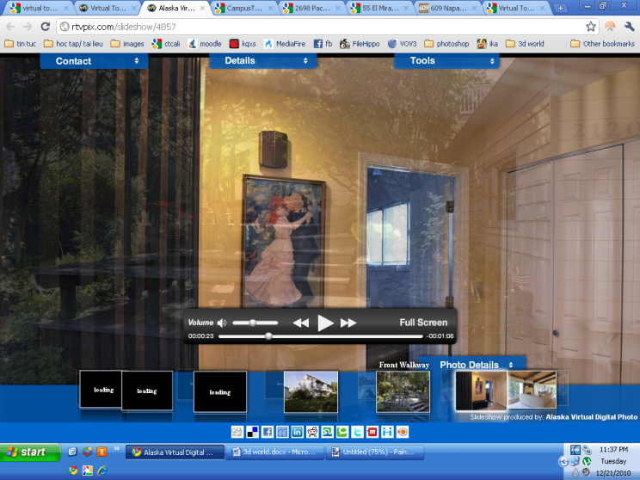

Hình . 1 Minh họa trình diễn các ảnh theo nhiều cách.

Ưu điểm: Hình ảnh là thường là đẹp nhất trong các loại, do được chụp với các thiết bị có độ phân giải cực cao, hiệu ứng đẹp.

Khuyết điểm:

* Đối với các cách thông thường, sẽ không có hiệu ứng chuyển cảnh, độ phân giải thông thường (do được chụp với nhiều đối tượng, và khả năng lưu trữ của trang web quảng cáo sản phẩm cũng hạn chế vì có rất nhiều sản phẩm cùng loại).
* Đối với cách trình diễn sản phẩm như hình, lại thường là của 1 nhà cung cấp dịch vụ trọn gói, làm riêng cho sản phẩm có giá trị cao, và giá cũng không hề rẻ.



Hình . Giá cả cao của dịch vụ là 1 vấn đề không nhỏ.

* Không di chuyển được, chỉ thao tác được với hành động phóng to, thu nhỏ ảnh, hoặc chọn ảnh bất kì xem nhanh.

### Dùng nhiều hình ảnh 2D giả lập 3D

Chương trình loại này sử dụng kĩ thuật tạo ảnh 360 panorama để ghép nhiều ảnh liên tiếp lại với nhau. Hiệu quả đạt được khá tốt và chân thật. Thường bổ sung các tương tác với đồ vật và tạo hiệu ứng di chuyển. Bản chất của việc di chuyển trong không gian dùng panorama là làm mờ ảnh panorama cũ, rồi load và hiển thị ảnh panorama mới.

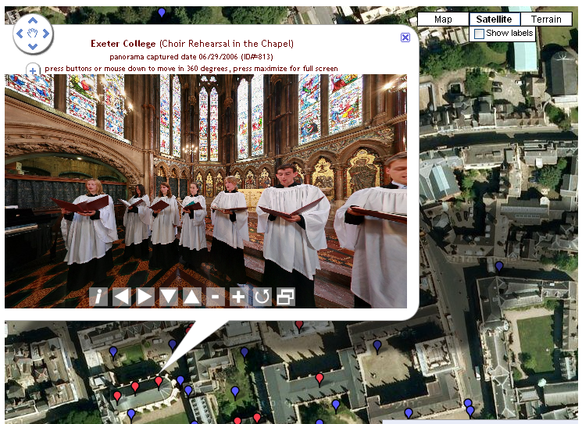

Hình . Panorama thường kết hợp với 1 dịch vụ bản đồ trực tuyến

<http://www.chem.ox.ac.uk/oxfordtour/>

Đây là kĩ thuật phổ biến và được áp dụng nhiều trong các trang web, nhược điểm của việc xem ảnh kiểu này là đứng tại 1 vị trí và xem cảnh với những góc nhìn khác nhau, nên không áp dụng đối với việc xem 1 đồ vật được. Các trang web cung cấp xem hình panorama có rất nhiều, phải kể đến những đại gia trong lĩnh vực công nghệ như Google Street (Google), StreetSide (Microsoft), ngoài ra còn nhiều trang khác nhưng với quy mô nhỏ (những trang loại này thường không có nhiều ảnh panorama gần nhau, nên không tạo được hiệu ứng di chuyển giữa các panorama).

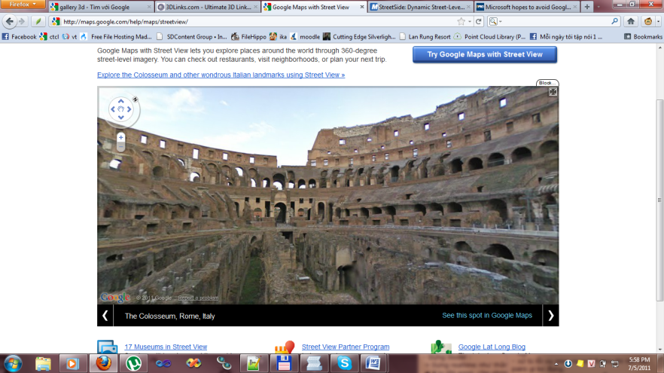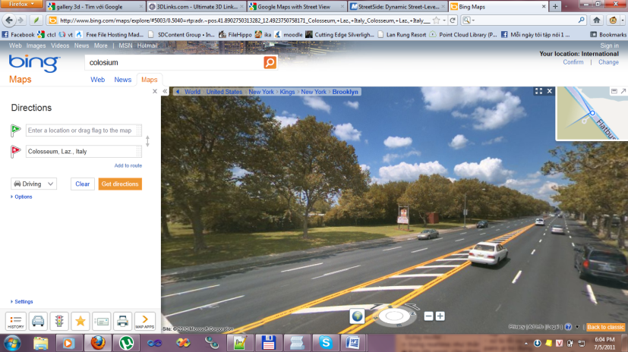

Hình . Google và Microsoft cạnh tranh nhau về mảng dùng panorama

Ưu điểm:

* Chất lượng hình ảnh khá tốt.
* Thực hiện được các thao tác thông thường như xoay, phóng to, thu nhỏ, di chuyển trong cảnh vật.
* Có nhiều phần mềm, phần cứng hỗ trợ thực hiện ghép ảnh.
* Tương tác với 1 số đồ vật trong cảnh

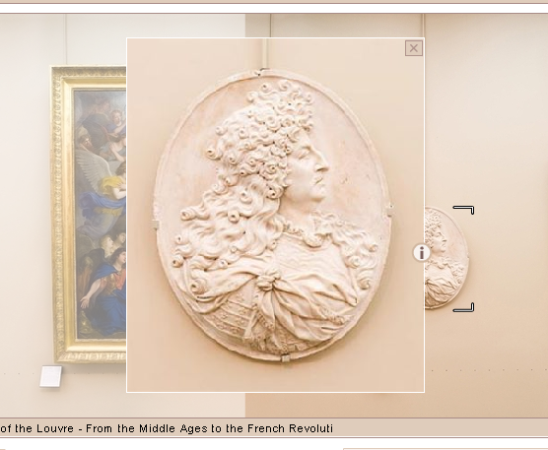

Hình . Chọn 1 và xem ảnh 2D 1 đối tượng

Khuyết:

* Lượng dữ liệu lớn, cho từng panorama và cần số lượng lớn panorama nấu muốn làm hiệu ứng di chuyển trong 1 khu vực (do đó mà hiện nay chỉ có Google Street và StreetSide là có di chuyển trong cảnh). Một trang web có bổ sung chức năng chuyển cảnh khi click vào cửa hay vào bản đồ để giả lập phần nào phần di chuyển trong không gian (xem ).

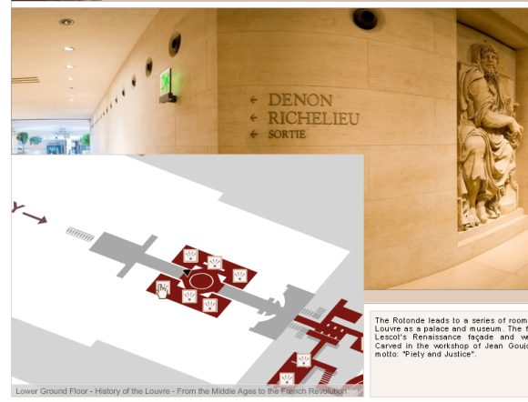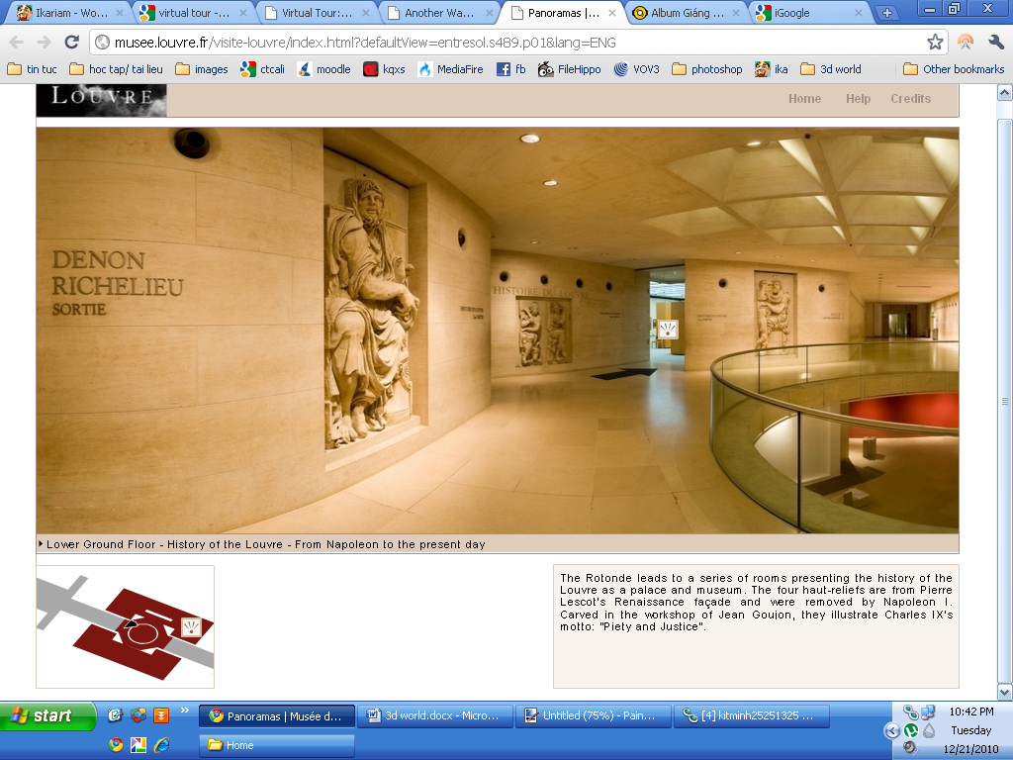

Hình . Thao tác với bản đồ và cửa

<http://www.louvre.fr/llv/musee/visite_virtuelle.jsp?bmLocale=en>

* Ảnh bị bóp méo, biến dạng khi đang di chuyển (tạo cảm giác như đang di chuyển thật).
* Ảnh bị bóp méo các góc của ảnh khi xem ở chế độ bình thường, do ảnh hưởng của kĩ thuật ghép ảnh panorama 360.

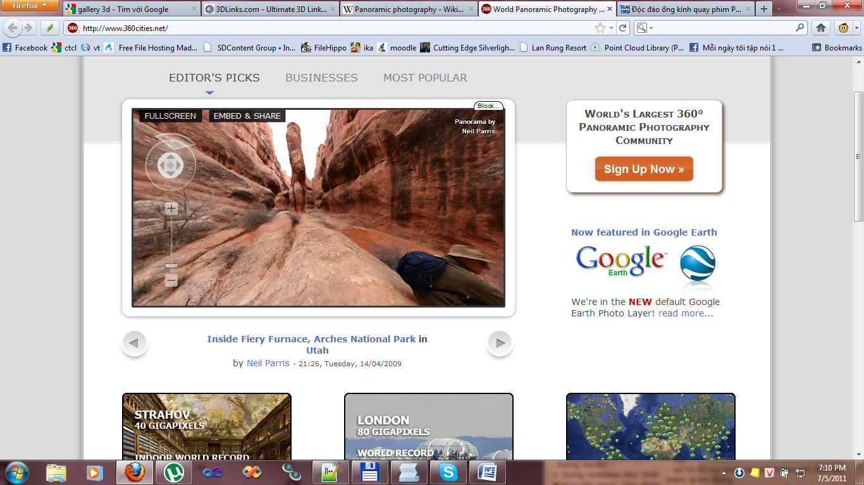

Hình . Ảnh bị bóp méo khi dùng panorama (chú ý người ngồi).

### Triễn lãm các đối tượng 2D trong không gian 3D.

Các chương trình thuộc dang này thường có cùng 1 chủ đề là tạo 1 phòng triễn lãm tranh trong không gian 3D. Yêu cầu là phải có chương trình, có không gian 3D (thường đi kèm với chương trình đó). Chương trình thường yêu cầu người dùng bổ sung thông tin là các bức ảnh 2D, tĩnh vào cùng 1 không gian quy định trước. Thường là vị trí treo các bức ảnh trong không gian 3D không thay đổi. Và không gian 3D trong trường hợp này thường được dựng nên trong 1 chương trình hỗ trợ dựng 3D như Maya hay 3dsmax nên trông không thật.

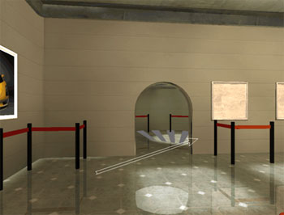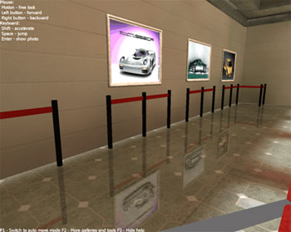

Hình . Phòng triển lãm tranh ảo trước và sau khi ghép ảnh vào

<http://www.itaexpress.com.vn/tin_ita/cong_ngh_k_thu_t_s/tin_h_c/album_gallery_3d>

Ưu điểm: Hiệu quả về mặt hình ảnh tốt hơn là xem hình 1 cách đơn thuần.

Nhược điểm:

* Điểm khác biệt giữa các phần mềm loại này là không gian 3D nền được dựng sẵn. Không gian nền này càng đẹp, trông như thật thì triển làm càng đạt được hiệu quả cao, nên phụ thuộc rất nhiều vào cảnh nền này.
* Muốn cảnh đẹp hơn thì thường có phí.
* Chương trình loại này chỉ cho phép đặt các đối tượng phẳng lên không gian, không cho phép các đối tượng 3D, và cũng không hỗ trợ đối với các đối tượng có hình dạng bất kì (ngoại trừ trờng hợp khung tranh hình tròn, eclipse hay hành dạng đặc biệt).
* Thường không cho di chuyển vị trí treo tranh, hoặc hỗ trợ các thao tác di chuyển đồ vật rất ít do phụ thuộc vào cấu trúc tường, độ vật 3D trong cảnh nền.
* Kích thước ảnh có thể không phù hợp về tỉ lệ với khung tranh làm bóp méo ảnh kết quả, hoặc nếu muốn giữ nguyên tỉ lệ gốc thì không phù hợp với cảnh 3D nền

### Dựng không gian/ đối tượng 3D thủ công.

Các loại chương trình, trang web thuộc dạng này thường là về chủ để kiến trúc, thiện về dựng những cảnh đồ vật đơn giản và hình khối. Để xây dựng thì bắt buộc phải dùng những chương trình vẽ 3D chuyên nghiệp để xậy dựng. Đồng thơi, đề dựng nên 1 không gian chính xác, hợp lý về màu sắc, đòi hỏi người dựng cảnh 3D rất giỏi trong lĩnh vực đồ họa, có kích thước chính xác của từng khu vực (có thể có được thông qua đo đạc thực tế), và có hình ảnh thực tế (tự chụp), để đều chỉnh màu sắc phù hợp. Việc dựng mô hình 3D này rất tốn công sức nên chi phí rất cao, cao nhất trong tất cả các loại.

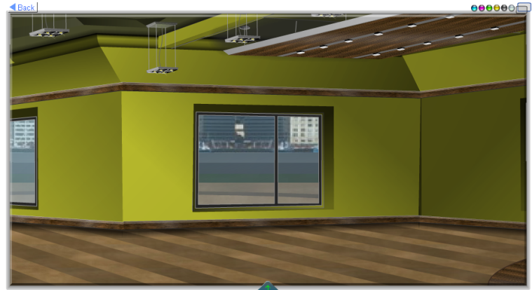

Hình . Mô hình 3D dựng bằng máy tính.

<http://www.zeddd.com/>

Ưu điểm:

* Dựng được các cảnh trong nhà, thiên về kiến trúc, có thể dựng cảnh rất lớn như siêu thị cao ốc.
* Di chuyển trong không gian, chuyển cảnh mượt.

Khuyết:

* Chi phí cao, nên không có nhiều trang web sử dụng loại này.
* Không sử dụng hiệu ứng nên không bắt mắt bằng các loại khác
* Không áp dụng được với cảnh/vật phức tạp
* Cảnh kết quả không trung thực.
* Thời gian thực hiện cảnh 3D lâu.

### Nhận xét chung

Hầu hết các phần mềm hiện nay, đều sử dụng công nghệ lạc hậu để trình diễn ảnh/ cảnh. Đã số các trang web miền phí đều dùng cùng 1 công nghệ, phổ biến nhất hiện nay là dùng panorama để giả lập cảnh 3D, hoặc trình diễn ảnh 2D với các hiệu ứng đơn giản. Với các phần mềm trang web sử dụng 3D hoặc, 1 phần 3D thì đều tính phí hoặc thể hiện không giống thật.

Chưa có phần mềm nào hoàn toàn chạy trên môi trường 3D với cảnh thật.

Chưa có phần mềm, trang web nào quảng cáo sản phẩm bằng mô hình 3D.

## Mục tiêu

## Nội dung

# Một số vấn đề lập trình với kineck

**Tóm tắt chương:**

✍ Nội dung chương này trình bày kĩ thuật lấy thông tin từ kineck, bao gồm thông tin ảnh màu, ảnh độ sâu, và tình trạng bị nhiễu của ảnh đầu vào. Để giải quyết ảnh bị nhiễu, chúng tôi áp dụng kĩ thuật xử lý ảnh bằng bộ lọc Bayer, với thuật toán nội suy màu EdgeAware.

## Thông tin được từ kinect

Để hiện thực hóa 1 đối tượng 3D chúng ta cần xác định ít nhất phải có các thông tin về màu sắc độ sâu từ nhiều điểm trên đối tượng ở nhiều góc nhìn khác nhau. Phần này trình bày cách thức hoạt động của kinect, những thông tin thu nhận được, để có thể trả ra các thông tin về ảnh và độ sâu như mong muốn.

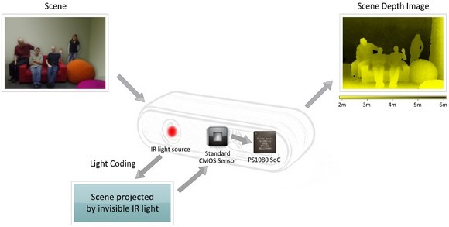

Hình . Cách thức xác định độ sâu từng điểm ảnh và kết quả đạt được[ 7]

Kinect bao gồm 4 bộ phận chính, bao gồm thiết bị thu tín hiệu âm thanh (tương tự microphone), thiết bị cảm biến thu nhận hình ảnh, thiết bị thu phát sóng hồng ngoại. Tuy nhiên trong phạm vi luận văn này, chúng em bỏ qua chi tiết thiết bị ghi nhận âm thanh, tập trung vào các vấn đề liện quan đến ảnh RGB và ảnh độ sâu. Để thu nhận hình ảnh, sử dụng thiết bị thu nhận hình ảnh là 1 webcam bình thường. Để thu nhận độ sâu từng điểm ảnh, Kinect hoạt động dựa trên công nghệ Light Coding. Công nghệ LightCoding hoạt động dựa trên việc phát ra chùm tia hồng ngoại đặc trưng riêng từng tia (không thấy được dưới mắt thường). Kinect dùng 1 bộ cảm biến CMOS chuẩn, để ghi nhận lại các tia hồng ngoại bị phản xạ lại khi tiếp xúc với môi trường, dựa vào các đặc trưng mà xác định cụ thể vị trí tia hồng ngoại trong chùm tia và độ sâu của tia đo được. Sử dụng PS1080 SoC chip tính toán song song để xác định độ sâu của toàn bộ chùm tia phản xạ và xuất ra độ sâu của tất cả điểm ảnh [ 7]. Phương pháp này có thể chống được nhiễu của ánh sáng phản chiếu trong phòng (ambient light) (Chi tiết về cách hoạt động vận hành của Chip này xin xem trong Hình 3.2).

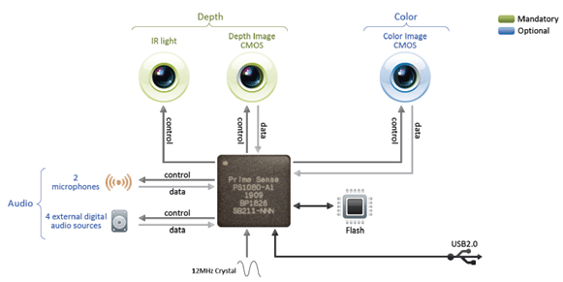

Hình . Bộ xử lý trung tâm của kinect[ 7]

Hình mình họa cơ bản các tương tác giữa bộ xử lý trung tâm của kinect và các thành phần khác:

* Tương tác điều khiển và lấy dữ liệu từ các thiết bị đầu cuối (Depth, Color, Audio).
* Tương tác với bộ nhớ vật lý (Flash).
* Tương tác với các thiết bị bên ngoài thông qua cổng USB (Xbox 360, máy vi tính,…).

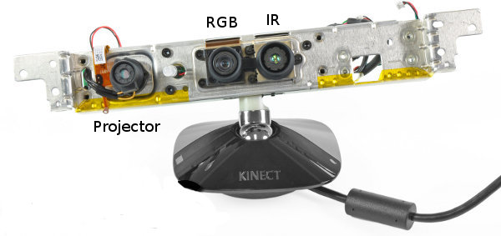

Hình . Hình minh họa cấu tạo bên trong Kinect

Thông số kĩ thuật cơ bản của Kinect:

* Thiết bị cảm biến ảnh màu của Kinect có thể ghi nhận ảnh màu RGB (8 bit) với tần số 30Hz, kích thước khung hình 640 x 480 điểm ảnh.
* Thiết bị ghi nhận độ sâu cũng có kích thước khung hình là 640 x 480 điểm, mổi điểm độ sâu có 11 bit, do đó có thể phân biệt được 2048 độ sâu khác nhau trong cùng 1 ảnh độ sâu. Sử dụng với Xbox, thông thường giới hạn nhận biết độ sâu là 1.2 – 3.5m, có thể mở rộng 0.7 – 6m. Góc mở theo phương ngang là 580, theo phương dọc là 400[ 7], với khoảng cách ngắn nhất, có thể đạt tỉ lệ 1.3mm tương đương 1 pixel.
* Thiết bị ghi nhận âm thanh 16 bit, tần số 16HZz.
* Hỗ trợ cỗng USB nên hiện nay có thể kết nối với nhiều thiết bị, trong đó có máy vi tính.

## Cấu hình Kinect trên Windows

Kinect là 1 thiết bị vốn chuyên dùng cho Xbox 360, hỗ trợ tiếp nhận điều khiển từ người dùng mà không cần chạm vào thiết bị. Tuy nhiên, để sử dụng và lập trình với kinect trên phần cứng khác thì không dễ dàng, cụ thể trong trường hợp này là sử dụng và lập trình kinect trênWindows. Hướng giải quyết vấn đề này là cài đặt Driver cho thiết bị, cài đặt 1 thư viện hỗ trợ các tương tác với kinect và chạy thử 1 chương trình lấy thông tin bất kì để kiểm tra khả năng vận hành của kinect trên Windows. Chúng em sử dụng driver Alvin 2 Kinect Sensor và thư viện nguồn mở OpenNI. Các bước cài đặt cơ bản như Hình 3.1.

Hình . Các bước cơ bản thực hiện cài đặt Driver kinect và thư viện OpenNI

Trước khi cài đặt, chúng ta cần chuẩn bị Driver cho kinect, các file cài đặt thư viện OpenNI, file xml cấu hình riêng cho kinect.

Bước 0: Xóa các driver cũ hoàn toàn khỏi máy tính, đã cài trước đó có liên quan đến kinect. Đây là bước đơn giản, nhưng thường bị bỏ qua khi cài đi cài lại nhiêu lần, có thể khiến kinect tự động nhận lại driver cũ không còn tương thích với hệ thống.

Bước 1: Cài đặt Driver Alvin Kinect Sensor, chọn platform làWin 32 hay 64 bit.

Bước 2: Cài đặt OpenNI binaries, chọn bản Stable hoặc bản Unstable đều được, tùy thuộc hệ điều hành mà bạn chọn phiên bản cài đặt cho x86 hay x64, và dùng cho lập trình viên (Dev).

Bước 3: Cài đặt OpenNI Compliant Middleware Binaries, dù hệ điều hành đang dùng là x86 hay x64 thì nên dùng phiên bản cho x86 để đảm bảo tính ổn định, phiên bản cho x64 chạy thiếu ổn định.

Bước 4: Cài đặt OpenNI Compliant Hardware Binaries tương tự bước 3.

Bước 5: Copy 3 file cấu hình Sample-Scene.xml, Sample-Tracking.xml, Sample-User.xml vào thư mục “c:\Program Files (x86)\PrimeSense\NITE\Data\” và file SamplesConfig.xml vào thư mục “c:\Program Files (x86)\OpenNI\Data\”, mục đích để cấu hình kinect xuất ra những định dạng thông tin như ảnh màu RGB, depth, tần số, kích thước khung hình,…

Kiểm tra kinect đã hoạt động được chưa, ta cắm kinect qua cổng usb, và kích hoạt 1 chương trình demo trong thư mục “c:\Program Files (x86)\OpenNI\Samples\Bin\” hoặc thư mục “c:\Program Files (x86)\PrimeSense\NITE\Samples\Bin\”.

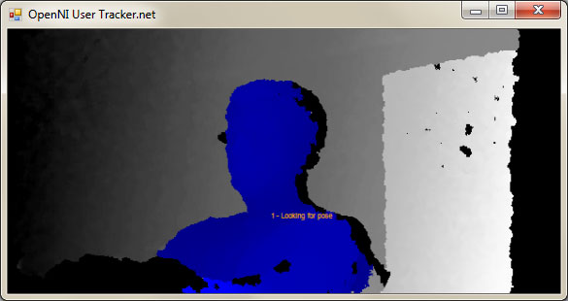

Hình . Chương trình demo sử dụng được kinect trên Windows.

## Lấy thông tin ảnh RGB và ảnh độ sâu theo thời gian

Để lấy các thông tin cần thiết từ kinect, ta không thể tương tác trực tiếp với driver của thiết bị, việc này đòi hỏi kĩ thuật cao và khả năng lập trình rất tốt và am hiểu cấu tạo thiết bị. Hướng giải quyết là dùng 1 thư viện được cộng đồng nguồn mở hỗ trợ, để lấy dữ liệu 1 cách dễ dàng và được chuẩn hóa. Thư viện OpenNI cung cấp 1 giải pháp khá toàn diện cho vấn đề thao tác với dữ liệu từ kinect.

### Các thành phần cơ bản của OpenNI

Thư viện OpenNI có 3 thành phần chính:

* Tương tác với Application: đóng gói các thành phần trong OpenNI, cung cấp cho lập trình viên các API thao tác với dữ liệu đã chuẩn hóa và dễ dàng sử dụng.
* Tương Tác với MiddleWare: tương tác với các thành phần xử lý dữ liệu, phục vụ cho nhiều mục đích khác nhau như: phân tích cử động cơ thể người, phân tích thao tác tay, phân tích phông nền, xác định nền nhà,…
* Tương tác với phần cứng: Chuẩn hóa các tương tác với nhiều loại phần cứng thông qua dùng các file cấu hình động xml.

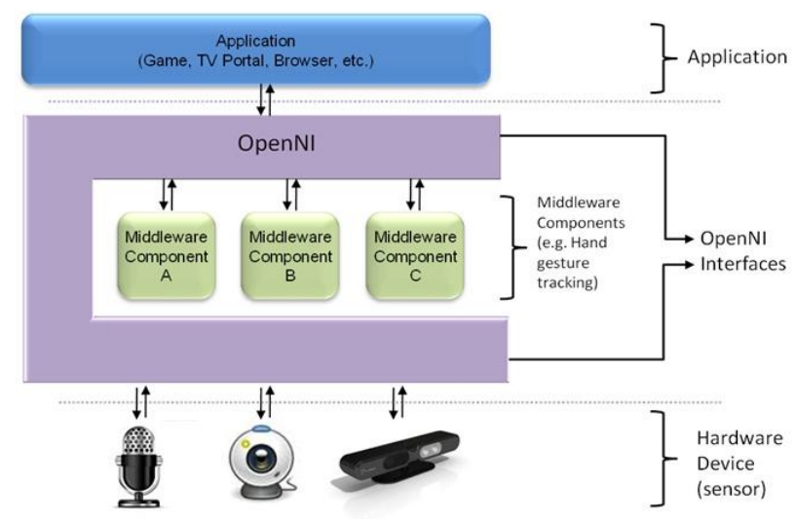

Hình . Các thànhphần cơ bản của OpenNI.

Các chức năng nổi trội mà OpenNi hiện đang hỗ trợ lập trình viên thao tác với kinect:

* Alternative View: Do, mỗi bộ cảm biến ghi nhận thông tin ảnh và thông tin IR ở 2 vị trí khác nhau trên kinect, nên khi lấy dữ liệu ảnh và độ sâu, sẽ không khớp với nhau về góc nhìn, OpenNI dựa trên vị trí cố định giữa projector và webcam trên kinect để ánh xạ dữ liệu ảnh, độ sâu, IR vào cùng 1 hệ trục tọa độ.
* Cropping: Hỗ trợ cắt bớt dữ liệu xuất ra, thay vì phải lấy toàn bộ khung hình 640 x 480, thì chỉ lấy giới hạn kích thước để dữ liệu kết quả nhỏ gọn hơn, phù hợp cho những ứng dụng đòi hỏi chạy real time.
* Fame Sync: Khi lấy 1 thông tin ảnh hoặc độ sâu, thì không cần quan tâm vấn đề đồng bộ dữ liệu giữa thành phần này, nhưng khi cần lấy 2 thông tin này cùng lúc, đòi hỏi 1 cơ chế giúp đồi bộ quá trình ghi nhận dữ liệu ảnh RGb và độ sâu.
* Mirror: Cơ chế ánh xạ từ trái sang phải và ngược lại để hình ảnh thu được không bị ngược chiều so với thực tế (áp dụng chủ yếu cho việc nhận dạng chuyển động tay, nếu không có cơ chế này thì có thể nhận nhầm từ tay trái sang tay phải.
* Pose and User Detection: Giúp xác định vị trí của người khi di chuyển vào góc nhìn của kinect.
* Skeleton: Hỗ trợ xuất ra thông tin khung xương của đối tượng (người).
* Error State: cung cấp tình trạng dữ liệu đc lấy ra, hoặc kiểm tra các Node có tồn tại hay không.
* LockAware: chia sẽ kinect giữa các phần mềm.
* Recording andPlaying: ghi nhận thông tin trực tiếp từ kinect vào fiel .ONI (định dạng riêng của OpenNI), hỗ trợ replay lại bằng cách đọc từ file .ONI mà không cần chỉnh sửa lại cấu hình các thành phần bên trong.

Để chuẩn hóa việc lấy dữ liệu thô lẫn đã xử lý, OpenNI định nghĩa 1 thành phần là Production Node. Mỗi loại Production Node được cung cấp 1 số hàm để rút trích dữ liệu. Một Production Node, có thể lấy dữ liệu trực tiếp từ thiết bị (Image Generate, Depth Generate, IR generate, Audio generate), hay lấy dữ liệu từ các Production Node cấp thấp hơn (Gestures Alert Generate, Scene Analyzer, Hand Point generator). Tham khảo thêm về công dụng các loại Node này tại đây [ 6]. Quá trình lấy dữ liệu từ các ProductionNode cấp thấp, rồi tổng hợp, phân tích dữ liệu ở những Production Node cấp cao hơn gọi là Production Chain. Trong các loại Production Node đã liệt kê, chúng em chỉ qua tâm 2 Production Node chính là Image Genarate và Depth Genarate. Các bước để lấy dữ liệu từ kinect thông qua 2 Production Node Image Generate và Depth Genarate (xemHình 3.4).

Hình . Các bước lấy dữ liệu từ kinect

Bước 1: Khởi tạo biến context, biến này có nhiệm vụ tương tác trực tiếp với kinect. Thiết lập cấu hình thư viện OpenNI tương thích với kinect thông qua các thông tin cấu hình trong file xml. Kiểm tra kinect có hỗ trợ trả về các thông tin như ảnh RGB và thông tin độ sâu hay không.

1 đoạn trong file cấu hình xml:

<ProductionNodes>

<Node type="Image" name="Image1">

<Configuration>

<MapOutputMode xRes="640" yRes="480" FPS="30"/>

<Mirror on="true"/>

</Configuration>

</Node>

<Node type="Depth" name="Depth1">

<Configuration>

<MapOutputMode xRes="640" yRes="480" FPS="30"/>

<Mirror on="true"/>

</Configuration>

</Node>

</ProductionNodes>

Khởi tạo thông tin cho biến context, kiểm tra kinect:

xn::Context m_ni_context;

XnStatus status = m_ni_context.InitFromXmlFile(config_file, &errors);

xn::DepthGenerator m_ni_depth_generator;

xn::ImageGenerator m_ni_rgb_generator;

status = m_ni_context.FindExistingNode(XN_NODE_TYPE_DEPTH, m_ni_depth_generator);

check_error(status, "Find depth generator");

status = m_ni_context.FindExistingNode(XN_NODE_TYPE_IMAGE, m_ni_rgb_generator);

check_error(status, "Find image generator");

Bước 2: Bổ sung các thiết lập bổ sung, hiện tại OpenNI hỗ trợ thiết lập thêm các thông tin sau để hỗ trợ quá trình lấy dữ liệu từ kinect tốt hơn, trong các chức năng OpenNI cung cấp, hiện chúng em chỉ sử dụng chức năng đồng bộ hóa dữ liệu ảnh và ảnh độ sâu (chi tiết trình bày trong bước 4); thiết lập ảnh RGB và ảnh độ sâu chung 1 góc nhìn (xem Hình 3.5, các vùng có màu đen là không có thông tin độ sâu, ta nhận thấy vùng màu đen nằm ở rìa ảnh, đã qua quá trình xử lý đề chuyển các điểm có độ sâu đúng vị trí với các điểm màu RGB).

m_ni_depth_generator.GetAlternativeViewPointCap().SetViewPoint(m_ni_rgb_generator);

Bước 3: Kích hoạt quá trình lấy dữ liệu từ kinect, có thể kiểm tra status để xem tình trạng của quá trình lấy dữ liệu.

status = m_ni_context.StartGeneratingAll();

Bước 4: Đợi đến khi có dữ liệu, cập nhật dữ liệu vào từng Node. Trong OpenNI hỗ trợ nhiều cơ chế để lấy cùng lúc nhiều loại dữ liệu, trong trường hợp này là lấy ảnh RGB và ảnh độ sâu.

xn::Context::WaitAnyUpdateAll(): Chỉ cần 1 trong nhiều Node có dữ liệu, lập tức gửi tín hiệu cập nhật cho chương trình.

xn::Context::WaitOneUpdateAll(): Chỉ định 1 ProductioNode, nếu Node này ó dữ liệu mới, gửi tín hiện cập nhật cho chương trình.

xn::Context::WaitNoneUpdateAll(): Lấy dữ liệu mà không cần quan tâm dữ liệu cũ hay mới.

xn::Context::WaitAndUpdateAll(): Đợi đến khi tất cả các Node đều có dữ liệu mới, rồi mới gửi tín hiệu cập nhật.

Trong chương trình, ban đầu, thông tin giữa ảnh và độ sâu không khớp với nhau, ảnh cập nhật 1-2 frame rồi độ sâu mới cập nhật, hoặc ngược lại, tuy nhiên cũng không theo bất kì quy tắc nào, có thể thay đổi quy tắc từ độ sâu cập nhật trước sang ảnh RGB cập nhật dữ liệu trước một cách ngẫu nhiên và liên tục. Để giải quyết hiện tượng trên, chúng em sử dụng xn::Context::WaitAndUpdateAll() để đợi đến khi có dữ liệu mới từ 2 Production Node là ImageGenarate và DepthGenerate rồi mới lấy dữ liệu ra, như vậy đảm bảo dữ liệu nhận được sẽ khớp với nhau.

m_ni_context.WaitAndUpdateAll();

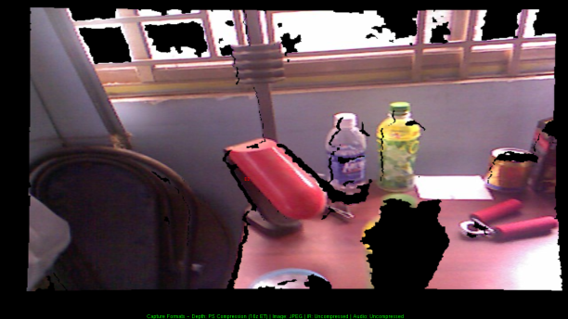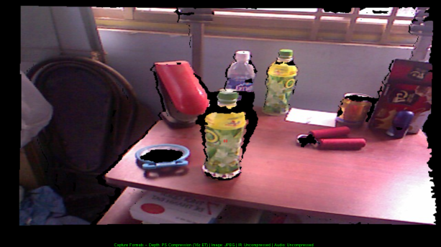

Hình . Minh họa trước và sau đồng bộ hóa dữ liệu ảnh và độ sâu.

Dựa vào Hình 3.5, ta dễ dàng nhận thấy, đối với các ảnh không đồng bộ giữa ảnh màu RGB và ảnh độ sâu, những chỗ không nhận được độ sâu (thường nằm ở mép, rìa đối tượng), sẽ bị lệch sang vị trí khác.

Bước 5: Lấy dữ liệu và xử lý, đây là giai đoạn đã chuyển giao dữ liệu nhận được cho chương trình, sau khi xử lý xong, quay lại bước 4 để tiếp tục lấy dữ liệu từ kinect đến khi kết thúc chương trình.

xn::DepthMetaData depthMD;

xn::ImageMetaData rgbMD;

m_ni_depth_generator.GetMetaData(depthMD);

m_ni_rgb_generator.GetMetaData(rgbMD);

const XnDepthPixel* pDepth = depthMD.Data();

const XnImagePixel* pRgb = rgbMD.Data();

## khử nhiễu ảnh màu

Trong quá trình lấy dữ liệu ảnh màu RGB và ảnh độ sâu, chúng tôi nhận thấy ảnh màu thu được không tốt như các webcam thông thường (cùng kích thước và cùng cảnh chụp), ảnh RGB bị hiện tượng nhiễu (có sọc đỏ tương tự nhau), rõ nét nhất là ở các vị trí đường biên của các đối tượng trong ảnh RGB. Vấn đề này xuất hiện hầu hết trong các webcam hoặc máy chụp hình kĩ thuật số hiện nay do sử dụng bộ cảm biến đơn sắc (chỉ nhận 1 trong 3 màu), 3 bộ cảm biến liên tiếp ghi nhận thông tin màu của 1 ví trí trên đối tượng [ 1]. Điều này ảnh hưởng đến ảnh kết quả, độ chính xác của các điểm đặc trưng trong ảnh RGB, được tiếp tục dùng trong thuật toán tính so khớp giữa các ảnh. Để giải quyết vấn đề này, một kĩ thuật thường được sử dụng là áp dụng 1 hay vài bộ lọc phù hợp để làm giảm hiện tượng nhiễu. Bộ lọc phù hợp trong trường hợp này là bộ lọc Bayer [ 3].

Nguyên lý hoạt động của Bayer rất đơn giản, áp dụng 1 mặt nạ màu (Bayer Pattern) phù hợp lên từng điểm ảnh, đổng thời thực hiện thuật toán nội suy màu căn cứ trên các điểm lân [ 2][ 4]. Nhiệm vụ chính của Bayer Pattern chính là đảm bảo thuật toán tính nội suy màu, ứng với từng kênh màu (channel) chỉ quan tâm những màu tương ứng trong các điểm ảnh lân cận. Như vậy, ta sẽ có 4 vị trí khác nhau, mà thuật toán nội suy màu cần quan tâm. Quy ước, R là màu đỏ, G là màu xanh lá, B là xanh dương, ta có các vị trí cụ thể như sau: vị trí R, vị trí G dòng R, vị trí G dòng B, vị trí B.

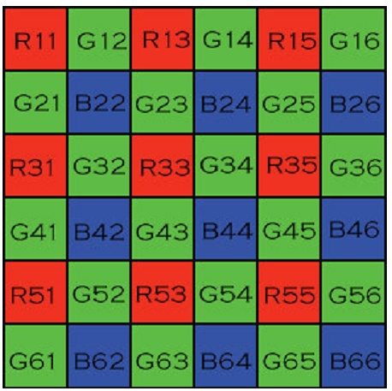

Hình . mặt nạ màu thông dụng của bộ lọc Bayer[ 2][ 4]

Trong bộ lọc Bayer, để tính toán màu cho từng điểm ảnh, có thể sử dụng các thuật toán nội suy phổ biến như Pixel Doubling, Bilinear, Gradient Based, High Quality Linear [ 2]. Nhiệm vụ chính lúc này là giảm sọc ngang trên ảnh, chúng tôi chọn thuật toán nội suy EdgeAware.

Các bước áp dụng bộ lọc Bayer - nội suy EdgeAware như sau:

Bước 1: Với mỗi điểm ảnh, xác định vị trí ứng với mặt nạ màu (1 trong 4 vị trí đã nêu ở phần trên).

Bước 2: Với từng vị trí, từng kênh màu (channel) cụ thể R, G, hay B, ta tính nội suy màu theo EdgeAware như sau:

Vị trí G dòng R, Vị trí G dòng B: Với từng kênh màu, tính trung bình của các điểm lân cận có mặt nạ màu tương ứng.

Vị trí R, Vị trí B: Với kênh màu R, B, tính trung bình của các điểm lân cận có mặt nạ màu tương ứng. Với kênh màu G, xác định 2 điểm G theo chiều dọc hay chiều ngang có độ chênh lệch G ít nhất, tính trung bình cộng 2 điểm G đó. Nếu độ chênh lệch bằng nhau, tính trung bình cộng 4 điểm G[ 5]. Đây chính là nguyên nhân chúng tôi chọn thuật toán nội suy EdgeAware thay vì chọn các thuật toán khác. Đối với các sọc ngang độ biến màu theo chiều ngang cao, do đó, nội suy màu sẽ thường sử dụng thông tin của các điểm màu lân cận theo chiều dọc

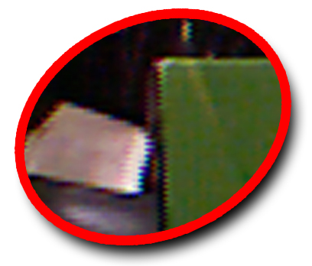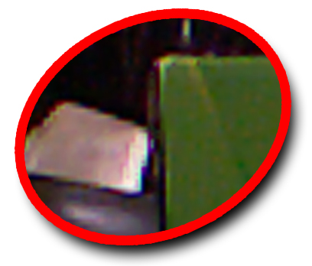

Hình . Ảnh màu (được phóng to 4 lần) trước và sau khi sử dụng bộ lọc Bayer (thuật toán nội suy EdgeAware)

Kết quả đạt được sau khi áp dụng bộ lọc Bayer, ảnh thu được từ kineck giảm hẳn hiện tượng sọc ngang. Lưu ý, thu ật to án này cần xử lý riêng các điểm màu ở mép ảnh (ở cạnh và góc ảnh) vì tại các vị trí này thiếu thông tin các điểm màu lân cận.

## Ánh xạ thông tin nhận được sang đám mây điểm

Sau khi xác định thông tin ảnh và độ sâu, ta vẫn chưa dùng được do các thông tin này vẫn chưa mô tả chính xác điểm đó trong không gian mà chỉ là các thông tin rời rạc của điểm. Do đó cần có 1 phương pháp xác định vị trí của điểm 2D sang không gian 3D. Để giải quyết vấn đề này chúng em trình bày 1 giải pháp để tính toán vị trí các điểm trong không gian dựa vào thông tin lấy từ kinect. Thực hiện giải pháp này cần 2 bước: xác định các thông số cơ bản của camera; dựa vào thông số camera kết hợp với độ sâu từng điểm lấy từ kinect, tính ra vị trí chính xác trong không gian và màu tương ứng của điểm đó.

### Tính các thông số cơ bản của Camera kinect

Hệ trục toạ độ camera: Hệ trục tọa độ camera trong hình trên gồm có các thành phần như sau: Hệ trục tọa độ Cxyz vuông góc, với trục Cz (thể hiện chiều sâu của vị trí đặt camera so với vật và so với ảnh chiếu); Mặt phẳng ảnh (image plane) là mặt phẳng chiếu các vật từ không gian vào mặt phẳng này (điểm M (X, Y, Z) trong không gian tương ứng với điểm m(x, y) trong mặt phẳng ảnh). Đây là các thông tin cơ bản, ngoài ra còn có các thông tin khác liên quan đến các thông số cố định của camera như điểm chiếu vuông góc (principal point), đây là vị trí cắt giữa mặt phẳng ảnh và trục Cz, mà tại ví trí này mặc phẳng ảnh vuông góc với trục Cz.



**Hình 3.11 Hệ tọa độ camera**[ 4**]**

Ma trận biễu diễn các thông số này gọi là ma trận biểu diện các thông số mặc định của camera (intrinsic matrix).

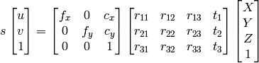

Trong đó, các biến fx,fy, cx, cy là các đại lượng đặc trưng cho camera và được gọi chung là các tham số trong của camera (intrinsic parameter).

Ngoài các đại lượng cơ bản như trên, còn có các thuộc tính khác, đó là thuộc tính liên quan đến độ biến dạng của ảnh. Biến dạng gây ảnh hưởng đến ảnh kết quả do bóp méo ảnh thực tế. Có 2 loại biến dạng thường xuất hiện trong ảnh chụp là biến dạng tròn (radial distortion) và biến dạng tangential distorion, có tổng cộng 5 biến quyết định cho 2 loại biến dạng này là k1, k2, k3, p1,p2, và thường bỏ qua k3. Công thức tính điểm (x’, y’) theo 5 biến này như sau:

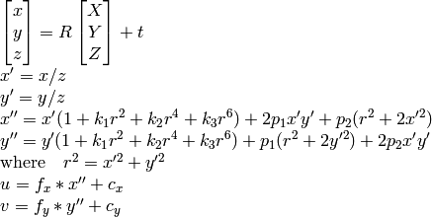

Trong trường hợp áp dụng cho kinect, thư viện OpenNI đã đảm bảo kết quả đầu ra đã được xử lý và không còn bị biến dạng nên chúng em bỏ qua bước calibrate camera của kinect để xác định các thông số này.

Trong **Hình 3.11 Hệ tọa độ camera**[ 4**]**, ta còn thấy 1 hệ trục 2D puv trên ảnh là hệ trục áp dụng cho các điểm ảnh. Ảnh trong camera được tạo thành từ các điểm ảnh (pixel) và được sắp xếp 1 cách liên tục tạo thành 1 ma trận dòng cột, như hình dưới ta nhận thấy sự khác biệt giữa hệ trục tọa độ puv và hệ trục Oxy, tương ứng với điểm (u, v) và điểm (x, y). Tùy tình huống trong thực tế mà ta nên ánh xạ từ điểm (u, v) sang (x, y) hoặc ngược lại.



**Hình 3.12 Hệ tọa độ pixel (trái) và hệ tọa độ (*u*, *v*) của hình chiếu của điểm trong không gian** [ 4**].**

Tính thông số camera của kinect: Đối với camera của kinect, để xác định các tham số trong, ta cần có những thông tin như sau:

* Góc mở theo phương ngang: 580.
* Góc mở theo chiều dọc: 450.
* Chiều ngang của ảnh: 640 (pixel).
* Chiều dọc của ảnh: 480 (pixel).
* Vị trí điểm principal point nằm ở tâm của ảnh

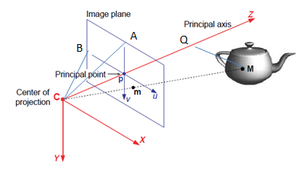

Hình . Chi tiết về các thông số của camera của kinect

Với những thông số trên, và dựa trên Hình 3.13, ta xác định được các thành phần sau:

* góc ACp = 45 / 2 = 22.50;
* góc BCp = 58 / 2 = 290;
* Đoạn Ap = 480 / 2 = 240 pixel;
* Đoạn Bp = 640 / 2 = 320 (pixel).
* Tọa độ điểm p trong hệ trục Oxy trong mặt phẳng ảnh là (320, 240).
* Xác định đoạn Cp dựa trên công thức trong tam giác vuông CpB:

$$Cp= \frac{tan⁡(\hat{Bcp})}{Bp}$$

### Xác định vị trí trong không gian

Dựa trênHình 3.14, ta đã có thông tin Cp, vị trí điểm trong mặt phẳng ảnh theo hệ trục Oxy, tương ứng là độ sâu CQ của điểm đó trong không gian 3D lấy từ kinect. Chuyển tư điểm m(x, y) sang M(X, Y, Z) xem như là đã có thông tin Z cần xác định thêm thông tin X và Y. Do đó, phân tích điểm M thành 2 điểm Mx, My bằng cách chiếu 2 điểm này lên mặt phẳng Czx, và Czy.

Hình . Phân tích điểm M trong không gian.

Để tính Y, Áp dụng công thức của 2 tam giác đồng dạng là Cpmy và CQMy ta có:

$$\frac{Cp (pixel)}{CQ(mét)}= \frac{Pm_{y}(pixel)}{QM_{y}(mét)}$$

Thay $QM_{y}$ = Y, biến đổi công thức và chuyển đổi hệ trục tọa độ từ Oxy sang puv (m(x, y) thành m(x – 320, y - 240)) ta được:

$$\frac{Y(mét)}{CQ(mét)}= \frac{Pm_{y}-320(pixel)}{Cp (pixel)}$$

Đây là công thức tỉ lệ nên có thể áp dụng được với các đại lượng khác nhau (mét của độ sâu và pixel của ảnh).

Tương tự áp dụng cho tính X, ta cũng có được công thức:

$$\frac{X(mét)}{CQ(mét)}= \frac{Pm_{x}-240(pixel)}{Cp (pixel)}$$

Như vậy từ 2 thông tin ảnh (màu sắc red, green, blue; vị trí trong mặt phẳng ảnh Oxy dòng, cột tính theo đơn vị pixel) và thông tin độ sâu tính theo đơn vị mét, ta tính được vị trí (X, Y, Z) của điểm đó trong không gian và màu sắc tương ứng.

# Mô hình hóa thế giới thực

**Tóm tắt chương:**

✍ Nội dung chương này trình bày kĩ thuật mô hình hóa thế giới thực từ kineck, các vấn đề gặp phải và hướng giải quyết. Phần quan trọng nhất trong chương này là cách xácđịnh vị trí tương đối giữa 2 frame (2 đám mây) trong không gian 3D.

## Tổng quan

Trong thế giới thực, để quan sát toàn bộ đối tượng, người ta thường quan sát với nhiều góc nhìn, mỗi góc nhìn tương ứng với vị trí quan sát khác nhau. Xét đối với kineck, tương ứng với việc đặt kineck ở các ví trí khác nhau để ghi nhận cùng 1 đối tượng. Tuy nhiên, dữ liệu thu nhận được từ kineck lại rời rạc, mỗi lần thực hiện chỉ ghi nhận được thông tin ảnh màu RGB và ảnh độ sâu tại ví trí hiện tại (xem mỗi lần lấy thông tin ảnh RGB và ảnh độ sâu như 1 khung hình (frame)). Khi ánh xạ vị trí của các điểm ảnh này trong không gian 3D, tức là ánh xạ lên không gian 3D tương ứng với vị trí đặt kineck, hiểu theo hướng khác là lấy hệ trục tọa độ của kineck làm gốc (hệ trục camera). Khi có nhiều hơn 1 frame, thì các điểm được ánh xạ lên không gian 3D sẽ bị chồng chéo lên nhau.

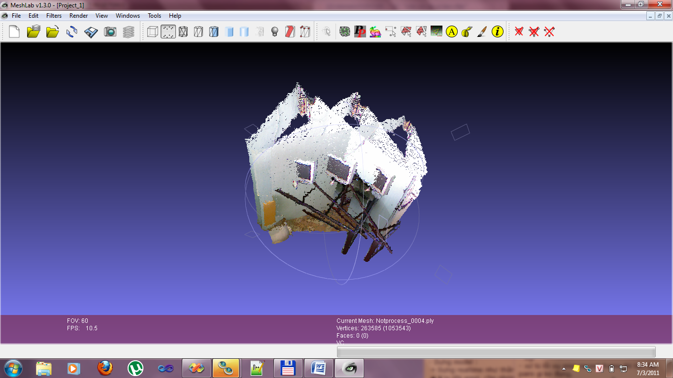

Hình .Minh họa 3 frame trên cùng 1 hệ trục của kineck.

Với tình trạng như Hình 3.1, chúng ta cần chuyển từng frame lên hệ trục tọa độ trong thế giới thực. Nhưng vấn đề đặt ra ở đây là, với từng frame rời rạc thu được (thiếu thông tin vị trí kineck trong thế giới thực), thì làm thế nào để chuyển sang hệ trục tọa độ thế giới thực 1 cách chính xác ?? Chúng tôi đề nghị 1 giải pháp là xác định mối tương quan giữa 2 frame trên ảnh RGB (2D), từ đó, xác định vị trí tương đối (Pose) của 2 frame trong không gian.

## Quy trình thực hiện

Trong phần này, chúng tôi trình bày các bước cơ bản giải quyết vấn đề mô hình hóa thế giới thực, kĩ thuật chi tiết sẽ được trình bày ở mục xx.

Bước 1: Chọn 1 frame làm gốc, ánh xạ frame sang đám mây điểm trong không gian 3D. Gán vị trí trong thế giới thực trong không gian này, có thể xem như hệ trục tọa độ của kineck trùng với hệ trục tọa độ trong thế giới thực.

Bước 2: Khi xuất hiện frame mới, kiểm tra với tất cả các frame cũ, xem frame nào có nhiều điểm tương đồng (2D) nhất, hoặc đủ số điểm tương đồng cần thiết. Kĩ thuật này được trình bày chi tiết trong mục xx.

Bước 3: Với mỗi cặp điểm tương đồng trên 2D này, loại bỏ các cặp không có độ sâu, ánh xạ sang các cặp trong không gian 3D, lọc bớt các cặp không chính xác so với các cặp khác.

Bước 4: xác định vị trí tương đối giữa 2 frame (đã được chuyển sang 2 đám mây) trong không gian.

## Kĩ thuật xác định các cặp điểm tương đồng giữa 2 ảnh.

Để xác định các cặp điểm tương đồng giữa 2 ảnh tốt, nhanh và đảm bảo chất lượng kết quả, chúng em chọn thuật toán SURF (Speeded – Up Robust Features). Thuật toán này thông qua 3 bước:

Bước 1: Xác định các điểm đặc trưng xấp xỉ trên ma trận Hessian và ảnh tích lũy (Integral Image) nên giảm tính toán 1 cách đáng kể. Sử dụng box filter tăng tốc quá trình tình toán thay vì áp dụng hàm Gaussion mà vẫn đảm bảo kết quả.

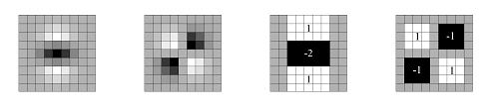

Hình . Áp dụng Box filter, 1 bước trong quá trình tăng tốc xác định điểm đặc trưng của SURF [ 5].

Bước 2: Tính toán hướng cho các điểm đặc trưng dựa vào vị trí trong không gian ảnh mà điểm đặc trưng tìm được, bao gồm bán kính hình tròn và hướng của nó. Từ đóxác định mộ tả chi tiết (bao gồm nhiều hình vuông nhỏ rút trích thông tin những vùng không gian ảnh xung quanh điểm đặc trưng).

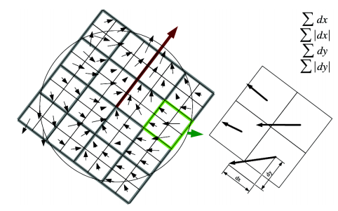

Hình . Mô tả đặc trưng thông qua hương và thông tin của các vùng lân cận [ 5]

Bước 3: So khớp các điểm đặc trưng tìm được giữa 2 ảnh để tìm ra những cặp điểm tương đồng tốt nhất bằng cách đánh chỉ mục đồng thời trong quá trình xác định điểm đặc trưng mà không cần phải tính lại như các thuật toán khác.

## Kĩ thuật xác định vị trí 3D (Pose) tương đối giữa 2 đám mây.

Trong hầu hết các ứng dụng, thư viện ghép nối đám mây hiện nay (chương trình meshlab – plugins align, thư viện pcl – code align, rgbdemo của Ph.D Burrus Nicolas), qua phân tích code của các chương trình/ thư viện này, kĩ thuật thường được sử dụng là kết hợp kĩ thuật chọn cặp điểm ngẫu nhiên (ransac) và thuật toán tối ưu hoá hàm biến đổi giữa 2 đám mây (Levenberg–Marquardt). Vị trí tương đối giữa 2 đám mây, về bản chất gồm 2 thành phần cơ bản là ma trận xoay và ma trận tịnh tiến. Do đó, nhiệm vụ chính trong phần này là xác định được ma trận xoay và ma trận tịnh tiến để biến đổi đám mây này sang đám mây khác, mà độ lỗi (khoảng cách giữa cặp điểm tương đồng giữa 2 đám mây sau biến đổi) là tối ưu nhất.

### Tối ưu hóa ma trận biến đổi giữa 2 đám mây điểm

Thuật toán Levenberg–Marquardt tương tự như các thuật toán tối ưu khác, là 1 thuật toán lặp, bắt đầu từ tham số khởi tạo với độ lỗi tính toán được cao, sau mỗi lần lặp đỗ lỗi giảm dần dựa trên việc chọn 1 tham số ước lượng phù hợp hơn (damping parameter) [ 6]. Các thông tin cần cung cấp cho thuật toán bao gồm: các cặp điểm tương đồng (xi, yi), hàm biến đổi f từ x sang y, tham số $β$ và cách xác định độ lỗi S sau khi biến đổi để công thức 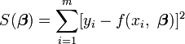 đạt tối thiểu [ 7].

Áp dụng trong trường hợp cần tính vị trí tương đối giữa 2 đám mây, thì các thông tin này được ánh xạ như sau:

* Cặp điểm tương đồng (xi, yi): là các cặp điểm tương đồng trên ảnh RGB, được xác định bằng thuật toán tìm đặc trưng ảnh (xem mục xx) và ánh xạ thành điểm trong không gian 3D, đã được lọc bỏ bớt các điểm không xác định được chiều sâu hoặc không chính xác (xem mục xx).
* Hàm biến đổi f từ điềm x sang điểm y’: Là phép chiếu (tịnh tiến, xoay) trong không gian 3D, từ điểm x sang y. Đối số là ma trận xoay, ma trận tịnh tiến và điểm x. Kết quả trả ra là điểm y’ tương ứng.
* Tham số $β$: chính là ma trận xoay và tịnh tiến trong không gian 3D, cũng chính là biến số cần tối ưu trong thuật toán này.
* Cách xác định độ lỗi S: là hàm tính bình phương khoảng cách trong không gian 3D giữa 2 điểm y và điểm y’ (x sau biến đổi).

Diễn giải thuật toán 1 cách đơn giản là tìm 1 ma trận biến đổi (tịnh tiến, xoay) sao cho có thể biến đổi đám mây điểm (chứa điểm xi) sang đám mây điểm (chứa điểm yi) một cách chính xác nhất có thể được.

### Xác định ma trận biến đổi tốt nhất

Trong số các cặp điểm tương đồng 3D tính được, không thể tránh khỏi việc có một số cặp điểm không chính xác (sau khi xác định cặp điểm tương đồng trên ảnh RGB, ánh xạ lên không gian 3D, 1 số điểm có hiện tượng ở đám mây A thì nằm trên đường biên đối tượng, ở đám mây B thì điểm tương ứng nằm trên tường) hoặc có độ sai số nhất định so với vật thật, dẫn đến khoảng cách, hướng trong không gian 3D của các cặp này, ảnh hưởng đến kết quả tính ma trận biến đổi trong thuật toán ở phần trước. Giải pháp thường xuyên được áp dụng để giải quyết vấn đề này là dùng thuật toán Ransac.

Thuật toán Ransac (RANdom SAmple Consensus), được công bố bởi 2 nhà thống kê đại tài là Fischler and Bolles, là thuật toán lặp lấy tập mẫu ngẫu nhiên từ tập nguồn có chứa nhiều phần tử lỗi (outlier), để việc tính toán trên tập nguồn tránh những phần tử lỗi (outlier)[ 8]. Thuật toán Ransac được đánh giá là 1 thuật toán mạnh mẽ, do thay vì dùng số lượng điểm nhiều nhất có thể, Ransac lại chọn số điểm ít nhất mà vẫn đạt hiệu quả tương đương[ 9]. Hai vấn đề cần quan tâm khi sử dụng Ransac là: tập mẫu tối thiểu bao nhiêu là phù hợp và lặp bao nhiêu lần thì kết quả đạt được là đủ tốt. Đối với mỗi lần lặp, số lượng phần tử tối thiểu và số lần lặp cần thiết sẽ được tính lại dựa trên tỉ lệ các phần tử phù hợp (inlier) và các phần tử lỗi (outlier) của những vòng lặp trước đó. Công thức chi tiết tham khảo thêm trong tài liệu gốc [ 10].

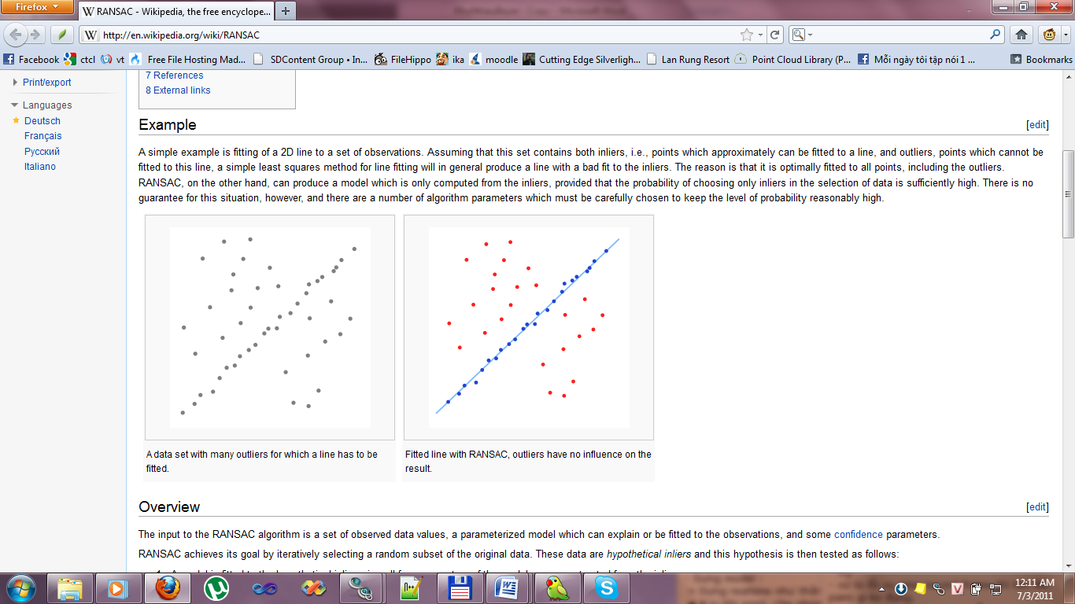

Hình . Minh họa việc dùng Ransac áp dụng cho việc tìm đường thẳng trong mặt phẳng[ 8].

Áp dụng thuật toán Ransac cho bài toán 1 số cặp điểm tương đồng trong không gian bị lỗi, ta thực hiện các bước như sau[ 9]:

Bước 1: Chọn ngẫu nhiên 1 số lượng phần tử theo công thức [ 10].

Bước 2: Ước lượng ma trận biến đổi dựa trên thuật toán Levenberg–Marquardt, xác định.

Bước 3: Loại bỏ nếu độ chính xác không chấp nhận được.

Bước 4: Nếu kết quả ở bước 2 chấp nhận được, xác định tỉ lệ các cặp điểm bị lỗi (outlier) khi áp dụng kết quả cho toàn bộ tập nguồn.

Bước 5: Chọn kết quả nàu nếu như tỉ lệ lỗi thấp nhất so với các lần lặp trước đó.

Bước 6: Thực hiện lặp lại bước 1 đến khi hết số vòng lặp cần thiết.

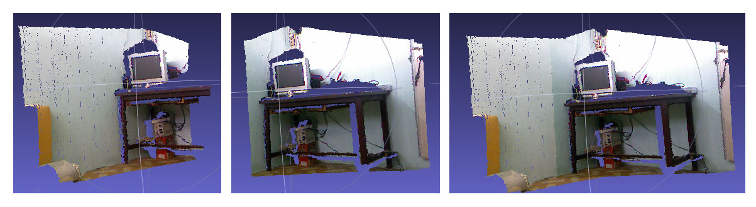

Hình . Minh họa kết quả ghép 2 đám mây sau khi áp dụng ransac và Levenberg–Marquardt để xác định ma trận biến đổi.

# Kỹ thuật trình diễn cảnh 3D trên Silverlight 5

**Tóm tắt chương:**

*✍Nội dung của chương 2 là trình bày kỹ thuật trình diễn cảnh 3D trên môi trường Silverlight 5. Trong chương này, chúng tôi sẽ giới thiệu tổng quan về XNA Graphics và cách vẽ cảnh 3D trên môi trường Silverlight.*

## Giới thiệu

Microsoft Silverlight là một bộ khung ứng dụng (application framework) để phát triển và thực thi các ứng dụng RIA (Rich Internet Application) (theo <http://en.wikipedia.org/wiki/Microsoft_Silverlight>).

Kể từ khi phát hành phiên bản đầu tiên vào tháng tư năm 2007, Silverlight đã không ngừng được cải tiến về chức năng lẫn tốc độ. Theo dự kiến Microsoft sẽ phát hành chính thức phiên bản thứ 5 vào nửa sau năm 2011.

Hình . Kiến trúc Silverlight

<http://msdn.microsoft.com/en-us/library/bb404713.aspx>

Ngày 13/4/2011, Microsoft đã phát hành phiên bản Silverlight 5 Beta (<http://silverlightvn.net/post/2011/04/22/Silverlight-5-Beta.aspx>) với cải tiến về hiệu năng lẫn tốc độ cùng hơn 40 tính năng mới so với phiên bản trước. Việc tích hợp phần lõi của nền tảng XNA đã khiến Silverlight trở nên mạnh mẽ hơn bao giờ hết với XNA Graphics (còn được gọi là Silverlight 3D), Shader Effect, Sound Effect và quan trọng nhất là khả năng khai thác sức mạnh của GPU (GPU accelerated) ngay trên nền Web.

Trong chương này, chúng tôi sẽ giới thiệu cơ bản về XNA Graphics trong Silverlight 5 và các vấn đề gặp phải khi trình diễn cảnh 3D trên Silverlight cùng giải pháp trong các mục sau.

## Tổng quan về XNA Graphics trong Silverlight 5

XNA Graphics mang lại cho Silverlight khả năng vẽ các đối tượng hình học và các mô hình 3D một cách đơn giản, nhanh chóng cùng với khả năng dễ dàng tùy biến với các phép biến đổi ma trận từ XNA Math và XNA Effects.

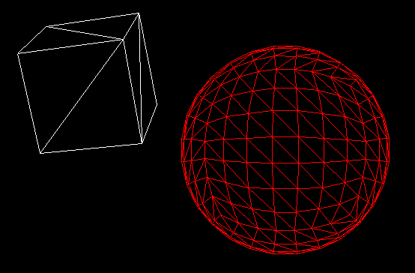

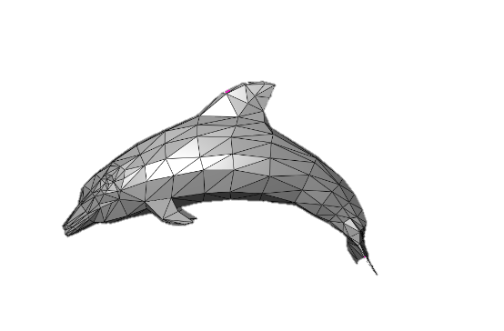

<http://channel9.msdn.com/Events/MIX/MIX11/MED06>

Ba thành phần XNA Graphics, Effects và Math được gắn kết vào Silverlight thông qua một control mới là Drawing Surface. Drawing Surface sẽ đóng vai trò là cầu nối giữa nền tảng hiện có của Silverlight với các thành phần đồ họa của XNA (*hình*). Khác với các control khác của Silverlight, tiến trình vẽ của Drawing Surface được phân thành nhiều giai đoạn. Chúng tôi sẽ trình bày sơ lược các giai đoạn trong các mục sau.

### Vertex Data

Mọi đối tượng đều được định nghĩa bằng một tập hợp các đỉnh (Vertex). Thông tin tại mỗi đỉnh bao gồm tối thiểu tọa độ của đỉnh đó trong không gian và có thể có thêm các thông tin khác như màu sắc, vector vuông góc (normal vector), …

Tất cả các đỉnh của đối tượng đều lần lượt được gửi sang bước hai Vertex Processing.

### Vertex Processing

Nhiệm vụ chính của Vertex Processing là áp dụng phép chiếu để đưa tọa độ của các đỉnh từ không gian của đối tượng về không gian màn hình. Bước này đóng vai trò quyết định đối tượng sẽ xuất hiện tại vị trí nào ở trên màn hình.

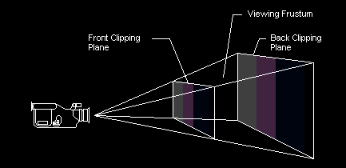

### Geometry Processing

Geometry Processing dựa vào tọa độ màn hình của mỗi đỉnh có được khi áp dụng phép chiếu ở bước Vertex Processing, để loại bỏ các thành phần không xuất hiện trong phạm vi nhìn thấy của Camera, và các bề mặt hướng ngược lại phía Camera để giảm chi phí cho GPU.

Sau đó các đỉnh và điểm trung gian nằm trong vùng nhìn thấy đều được Rasterize về tọa độ điểm ảnh (pixel) tương ứng trên màn hình.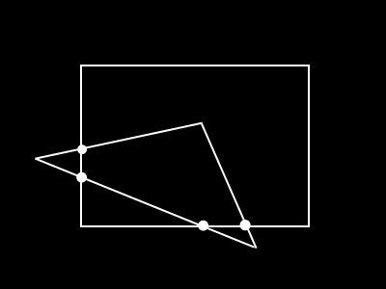

### Pixel Processing

Pixel Processing sẽ quyết định màu sắc của đỉnh hoặc các điểm trung gian nằm trong vùng nhìn thấy.

### Pixel Rendering

Pixel Rendering là khâu cuối cùng của tiến trình vẽ một đối tượng. Tại đây, màu sắc của mỗi pixel có thể thay đổi tùy thuộc vào độ trong suốt (alpha), cách phối màu (Blending) … được thiết lập.

## Point Cloud trên Silverlight

Để có thể thu được thông tin về cảnh 3D trong thế giới thực, chúng tôi sử dụng một scanner, cụ thể là Kinect. Thông tin thu được từ Kinect bao gồm một ảnh RGB và độ sâu ứng với mỗi điểm ảnh trên ảnh RGB đó. Từ các thông tin trên, áp dụng một số kỹ thuật mà chúng tôi đã trình bày ở chương (???), chúng tôi thu được một tập hợp các điểm màu trong không gian 3D. Tập hợp các điểm màu trên được gọi là đám mây điểm (Point Cloud). Như vậy, mỗi khung cảnh sẽ tương ứng với một đám mây điểm.

Mỗi đám mây điểm bao gồm hàng trăm ngàn điểm màu. Để vẽ các đám mây điểm trên Silverlight mà vẫn đảm bảo tính ổn định về chi phí và thời gian phản hồi, chúng tôi sử dụng XNA Graphics. Nhưng tại thời điểm hiện tại, thành phần XNA Graphics được tích hợp trong Silverlight 5 Beta không hỗ trợ kiểu primitive Point.

Do đó, chúng tôi cần giả lập việc vẽ một điểm bằng cách vẽ một hình chữ nhật. Hình chữ nhật này phải đảm bảo các đặc điểm sau :

* Giữ nguyên vị trí và màu sắc của điểm.
* Luôn có kích thước tối thiểu nhưng vẫn nhận biết được trên màn hình.

Mỗi điểm P trong đám mây điểm được thể hiện thành một hình chữ nhật có tâm là P. Hình chữ nhật này bao gồm bốn đỉnh đều mang thông tin về tọa độ, màu sắc của P và vị trí tương ứng trong hình chữ nhật.

Để đảm bảo hình chữ nhật có kích thước nhỏ nhất có thể trên màn hình, ta cần can thiệp vào khâu Vertex Processing :

* Đầu tiên ta cần dùng một phép chiếu để đưa các đỉnh này từ tọa độ trong không gian về tọa độ trên màn hình bằng cách nhân tọa độ của đỉnh với một ma trận tương ứng với view của camera. (hình Vertex Processing)
* Do cả bốn đỉnh của hình chữ nhật đều có cùng chung một tọa độ nên sau phép chiếu cả bốn đỉnh đều ở cùng một vị trí trên màn hình. Khoảng cách nhỏ nhất có thể nhận biết được trên màn hình là một pixel, do đó ta lần lượt di chuyển các đỉnh này một đoạn tương ứng với một pixel để tạo thành một hình chữ nhật có kích thước tối thiểu.

## Hiệu ứng tăng cường

### Hiệu ứng chiếu sáng

Con người không trực tiếp nhìn thấy các vật thể, mà thông qua sự cảm nhận các tia sáng phản chiếu từ các vật thể đó đi đến mắt người. Tùy thuộc vào vị trí, chất liệu và góc độ của bề mặt vật thể so với nguồn sáng mà tia sáng phản chiếu đi đến mắt người có màu sắc và cường độ khác nhau.

Trong lĩnh vực đồ họa máy tính, ánh sáng được mô phỏng bằng các hiệu ứng đặc biệt còn gọi là Hiệu ứng chiếu sáng (lighting). Những hiệu ứng này giúp người xem có cảm nhận tốt hơn về chất liệu và hình dạng của vật thể, qua đó làm tính chân thật của các mô hình ba chiều.

Hiệu ứng chiếu sáng được phân ra nhiều loại nhằm tạo ra các hiệu ứng tương tự như các hiệu ứng ánh sáng tồn tại trong môi trường tự nhiên như ánh sáng mặt trời, ánh sáng từ các bóng đèn, sự phản chiếu...

Trong phạm vi đề tài, chúng tôi chỉ đề cập đến một vài hiệu ứng chiếu sáng cơ bản như Ambient, Diffusal và Specular Light.

#### Ambient Light

Thông thường, ta vẫn có thể nhìn thấy các vật thể trong một căn phòng tối bằng mắt thường. Mặc dù không có một nguồn sáng trực tiếp nào chiếu đến các vật thể này, nhưng vẫn luôn có một lượng rất nhỏ ánh sáng chiếu vào trong phòng. Ánh sáng này đến từ một nguồn sáng và được phản chiếu nhiều lần qua các vật thể khác (các nguồn sáng gián tiếp) và lọt vào trong phòng tối. Do không thể mô phỏng các tia sáng phản chiếu nhiều lần qua các vật thể như trong thể giới thật, ta dùng Ambient Light để tạo ra một hiệu ứng tương tự.

Ambient Light sẽ chiếu sáng một lượng nhỏ lên tất cả các vật thể ở tất cả các góc độ với cường độ như nhau.



#### Diffusal Light

Diffusal Light là hiệu ứng mô phỏng ánh sáng phát ra từ một hoặc nhiều nguồn sáng. Ánh sáng được mô phỏng như những tia sáng (ray) do nguồn sáng phát ra và di chuyển theo đường thẳng đến các vật được chiếu sáng.

Tùy thuộc vào đặc điểm của nguồn sáng mà ta có thể phân ra thành nhiều loại. Ở đây, chúng tôi chỉ đề cập đến ba loại cơ bản là Directional Light, Spot Light và Point Light.

* Directional Light được dùng để mô phỏng sự chiếu sáng của các nguồn sáng ở xa và cường độ ánh sáng thay đổi không đáng kể trong phạm vi khung cảnh hiện tại. Các tia sáng của Directional Light đi theo các đường thẳng, song song nhau. Thông thường Directional Light được dùng để mô phỏng ánh sáng mặt trời.
* Spot Light tương tự như Directional Light nhưng ánh sáng bị giới hạn trong một hình dạng xác định. Spot Light được sử dụng để mô phỏng ánh sáng phát ra từ đèn xe hoặc đèn pin …
* Point Light được dùng để mô phỏng các nguồn sáng điểm như bóng đèn tròn, pháo sáng … Các tia sáng của Point Light đều xuất phát từ một điểm và tỏa ra tất cả các hướng xung quanh với cường độ như nhau và giảm dần khi càng cách xa nguồn sáng.



Đặc điểm chung của ánh sáng kiểu Diffusal Light là lượng ánh sáng phản chiếu từ một bề mặt vật thể còn phụ thuộc vào góc hợp bởi tia sáng và bề mặt đó.

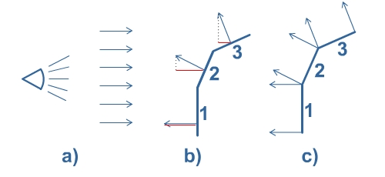

<http://www.riemers.net/eng/Tutorials/XNA/Csharp/Series1/Lighting_basics.php?expandall=1>

Độ phản chiếu của một bề mặt được tính theo công thức :

Độ phản chiếu = dot product (vector d, vector n)

#### Specular Light

 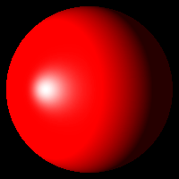

<http://www.falloutsoftware.com/tutorials/gl/gl8.htm>

Khi nhìn vào một vật thể sáng bóng, ta thường thấy có một khu vực nhỏ trên vật đó sáng hơn hẳn các vùng xung quanh. Sở dĩ ta khu vực đó sáng hơn hẳn là vì các tia sáng phản xạ trên khu vực đó đi thẳng đến mắt người (phản xạ toàn phần). Điều này xảy ra khi vector vuông góc với bề mặt đó nằm ngay giữa góc hợp bởi tia sáng đến và tia nhìn (từ mắt người đến bề mặt đó). – vector v trùng với vector r

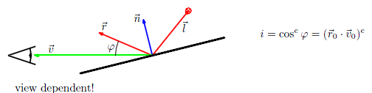

<http://www.zenofgames.com/wiki/index.php?title=Computer_Graphics_-_Basics/Lighting>

# Liên kết C++ và Silverlight

**Tóm tắt chương:**

*✍Nội dung chương trình bày các giới hạn, bảo mật nghiêm ngặt trên Silverlight, hướng giải quyết và ứng dụng để kết nối các chương trình trên C++chạy ở Client và Silverlight dùng C#.*

## Tương tác với các thành phần trên Client

Silverlight 5 Beta, dựa trên .NET Framework 4, vấn đề bảo mật được đặt lên hàng đầu, và trong phiên bản này, các tầng bảo mật đã được thay đổi toàn diện, và Silverlight hiện không được cấp quyền để tương tác với các tài nguyên trên máy Client.

Để giải quyết vấn đề này, ta sử dụng tính năng Out-Of-browser của Silverlight (được hỗ trợ từ phiên bản Silverlight 3) để mở rộng giới hạn bảo mật và tương tác với Client tốt hơn

### Mở rộng giới hạn tương tác (Out-of-browser)

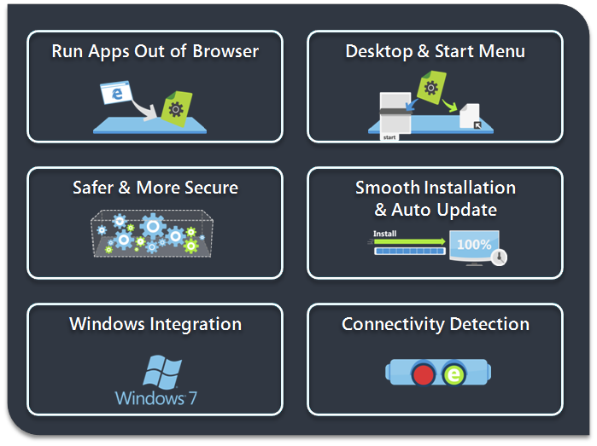

Hình . Hình giới thiệu feature out-of-browser

Hệ thống bảo mật 2 tầng: Đối với .NET framework, hệ thống bảo mật đã được thay đổi, các tầng bảo mật cụ thể như sau (xem Hình 7.1):

* ***SecurityTransparent***: code ở tầng này bị giới hạn về quyền tương tác với tài nguyên hệ thống, và không thể can thiệp vào tầng SecurityCritical. Không thề gọi native code (các chương trình được xây dựng và build thành mã máy, cụ thể là các chương trình C++ được build ra file exe hay dll).
* ***SecuritySafeCritical***: code tầng này giống như cầu nối giữa 2 tầng, đươc đảm bảo đáng tin cậy và có thể gọi code tầng ***SecurityCritical***, không thể gọi các đoạn code thuộc tầng trên***.***
* ***SecurityCritical***: code ở tầng này hoàn toàn đươc tin tưởng, và có thể goi các đoạn code cùng tầng, tuy nhiên không được gọi đoạn code ở tầng trên.

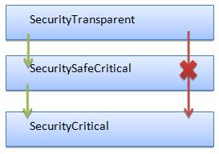

Hình . Các tầng bảo mật trong .Net Framework 4

Code trên Silverlight là code thuộc tầng ***SecurityTransparent***, native code thuộc tầng SecurityCritical, cho nên, muốn gọi được native code cần phải thay đổi mức độ bảo mật ít nhất là xuống tầng SecuritySafeCritical, hiện nay Silverlight chưa cho phép chuyển đổi. 1 vấn đề khác là đối với phiên bản Silverlight 5 chính thức, Microsoft tuyên bố có hỗ trợ gọi native code, tuy nhiên trong phiên bản Beta, chức năng này hiện không hoạt động được. Do đó chúng em quyết định đi theo hướng khác là sử dụng tính năng Out-Of-browser được hỗ trợ từ Silverlight 3, tuy nhiên trong Silverlight 4 bổ sung thêm 1 số khả năng tương tác mới và là tính năng quyết định, giúp giải quyết vấn đề này. Giao diện chương trình sẽ tương tự như WinForm, tuy nhiên sử dụng các thư viện hoàn toàn của silverlight hỗ trợ, tương tác hoàn toàn giống với 1 chương trình silverlight được nhứng trên web, chạy trên trình duyệt.

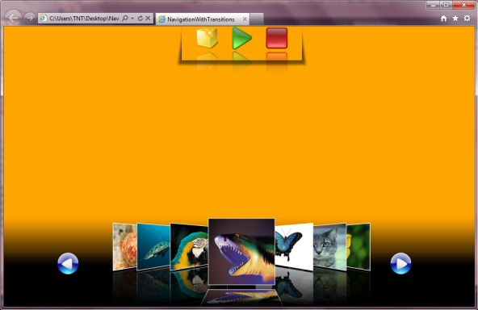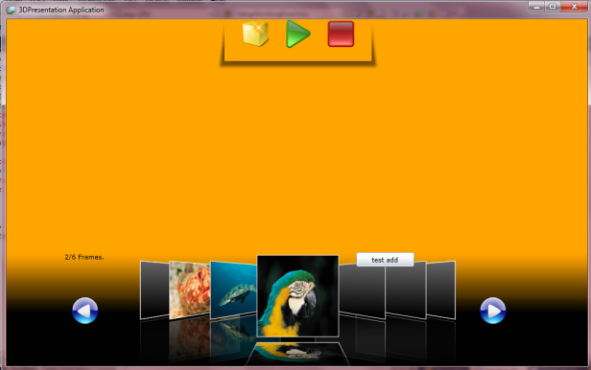

Hình . Chương trình trước và sau khi sử dụng Out-Of-Browser

Chức năng mà Out-of-Browser hỗ trợ (từ phiên bản 3 đến 5, tuy nhiên phiên bản 5 không bổ sung thêm chức năng nữa):

* Cài đặt, cập nhật và chạy như một ứng dụng thông thường (silverlight 3), các chức năng này có thể thông qua 1 hộp thoại yêu cầungười dùng cài đặt, cập nhật phần mềm, hoặc thực hiện cài đặt, cập nhật âm thầm khi được ngời dùng kích hoạt.
* Đặt shortcut trên desktop và start menu (silverlight 3).
* Hỗ trợ kết nối giữa các Domain (silverlight 4).
* Truy cập trực tiếp thư mục người dùng không thông qua OpenFileDialog (silverlight 4).
* Tương tác với các chương trình giao tiếp thông qua cổng COM (silverlight 4).
* Hỗ trợ HTML hosting (silverlight 4).

2 chức năng quan trọng nhất mà chúng em dùng để thực hiện hầu như mọi thao tác với Client là truy cập trực tiếp vào thư mục người dùng và tương tác với các thành phần giao tiếp qua cổng COM. Đặc biệt là chức năng thứ 2, có thể mở rộng ra rất nhiều tương tác khác với máy Client.

Để kích hoạt chức năng Out-Of-browser, ta cần bổ sung thêm đoạn code vào file ApplicationManifest.xaml như sau:

<OutOfBrowserSettings ShortName="3DPresentation Application" EnableGPUAcceleration="True" ShowInstallMenuItem="True">

<OutOfBrowserSettings.Blurb>3DPresentation Application on your desktop; at home, at work or on the go.</OutOfBrowserSettings.Blurb>

<OutOfBrowserSettings.WindowSettings>

<WindowSettings Title="3DPresentation Application" />

</OutOfBrowserSettings.WindowSettings>

<OutOfBrowserSettings.SecuritySettings>

<SecuritySettings ElevatedPermissions="Required" />

</OutOfBrowserSettings.SecuritySettings>

<OutOfBrowserSettings.Icons />

</OutOfBrowserSettings>

Trong đó:

* Title là tiêu đề chương trình khi chạy, hiển thị giống tiêu đề của chương trình trên Winform.
* ElevatedPermissions là phần lấy quyền tương tác với các tài nguyên trong máy Client thông qua chức năng Out-Of-Browser.

### Mở rộng giới hạn tương tác (COM+ automation)

Như đã nêu ở phần trên, tương tác với các thành phần giao tiếp qua cổng COM là 1 tính năng quan trọng, vậy tính năng này có những tính năng gì đặc biệt. Các chức năng mà COM+ automation hỗ trợ:

* Đọc ghi file bất cứ đâu trong máy Client, tương tác với file và folder, xóa, cut, copy,… thông qua lớp đối tượng FileSystemObject, minh hoạ chức năng đọc file

using (dynamic fsoCom = AutomationFactory.CreateObject("Scripting.FileSystemObject"))

    {

        dynamic file = fsoCom.OpenTextFile(@"c:\test.txt", 1, true);

        MessageBox.Show(file.ReadAll());

        file.Close();

    }

Tuy nhiên, việc tương tác với file và folder trong hệ thống vẫn còn 1 số hạn chế nhất định, phải xây dựng hệ thống các hàm trên silverlight thực hiện bước mở kết nối rồi mới dùng các hàm này được. Dựa trên tính năng này, chúng em hoàn thiện được 2 phần:

Framework giúp tương tác với các đối tượng file và folder

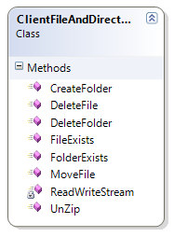

Hình . Lớp hỗ trợ tương tác với file và folder ở Client

OpenFolderDlg (tham khảo từ project FolderDialogSL4) để có thể giúp người dùng chọn 1 thư mục trong hệ thống và lấy đường dẫn tuyệt đối

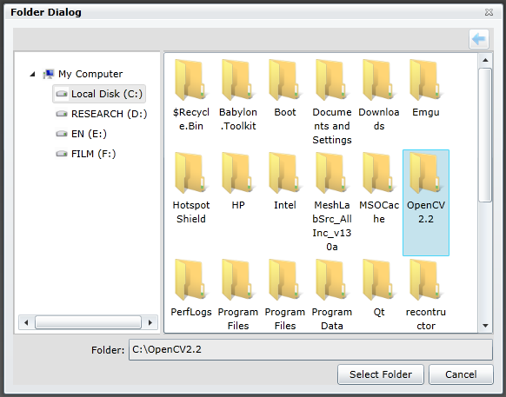

Hình . Chọn thư mục ở Client và lấy đường dẫn tuyệt đối

* Thực thi 1 câu lệnh console như ping hay kích hoạt 1 chương trình nào đó chạy. Sử dụng chức năng này để kích hoạt 1 file exe C++ từ Silverlight.

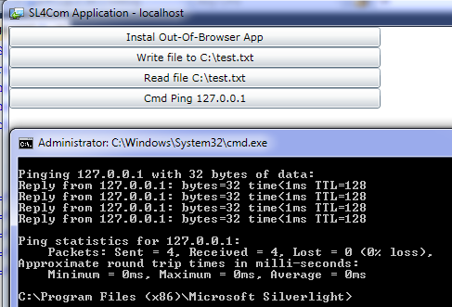

Hình . Kích hoạt chức năng ping từ silverlight

* Giả lập input từ bàn phím.
* Chuyển chữ thành giọng nói (text to speech).
* Chạy câu lệnh SQL cho máy Client.
* Bắt tín hiệu thêm, xóa file trong 1 thư mục.
* Tương tác với các chương trình trong bộ Microsoft Office.
* Các chức năng còn lại xin tham khảo [Cutting Edge Silverlight4 COM+ Features - Justin myJustin = new Silverlight.Expert.Justin();](http://justinangel.net/CuttingEdgeSilverlight4ComFeatures)

### Kích hoạt C++ từ Silverlight

Đã có nhiều chức năng được mở rộng với hỗ trợ của out-of-browser và COM+ automation, vậy làm cách nào để 1 chương trình Silverlight có thể kích hoạt 1 chương trình C++, mà mặc định không hỗ trợ gọi native code. Hướng giải quyết ở đây là thực hiện các bước như Hình 7.7, bao gồm:

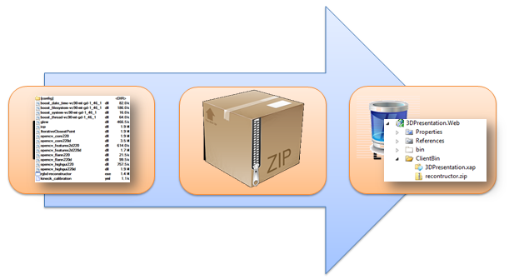

Hình . Các bước đóng gói dữ liệu, chuẩn bị cho Silverlight

Chuẩn bị trên Silverlight (thực hiện thủ công):

* Đóng gói chương trình c++ và các dll cần thiết thành file .zip
* Đính kèm file .zip vào thư mục ClientBin

Hình . Các thành phần hỗ trợ thực hiện về phía chương trình C++

Khi chạy Silverlight (chạy ngầm khi được kích hoạt 1 chức năng liên quan đến file C++):

* Tự động download file .zip về máy: Mở kết nối bất đồng bộ để bắt đầu download, sau khi download kết thúc, kích hoạt hàm OpenReadCompleted để bắt đầu giải nén files và thư mục.

WebClient client = new WebClient();

client.OpenReadCompleted += client_OpenReadCompleted;

client.OpenReadAsync(new Uri(path, UriKind.Relative));

* Giải nén file thảnh cấu trúc thư mục như trước khi nén (dùng thư viện Silverlight hỗ trợ để giải nén file .xap và quyền can thiệp vào thư mục để tạo và phát sinh các file và thư mục con): Xác định danh sách file và folder dựa vào framework giải nén hỗ trợ của silverlight, cài đặt thêm các hàm trung gian để sử dụng

UnZipper unzip = new UnZipper(sUnzip);

String[] arrFiles = unzip.DirectoriesInZip;

String[] arrDirs = unzip.FileNamesInZip;

* Khởi tạo trước thư mục, sau đó thực hiện unzip từng file thông qua thao tác ghi file.

foreach (string filename in unzip.DirectoriesInZip)

{

if (ClientFileAndDirectory.FolderExists(filename))

{

ClientFileAndDirectory.DeleteFolder(filename);

}

ClientFileAndDirectory.CreateFolder(filename);

}

foreach (string filename in unzip.FileNamesInZip)

{

if (ClientFileAndDirectory.FileExists(filename))

{

ClientFileAndDirectory.DeleteFile(filename);

}

Stream stream = unzip.GetFileStream(filename);

FileStream writeStream = new FileStream(filename, FileMode.Create,

FileAccess.Write);

ReadWriteStream(stream, writeStream);

writeStream.Close();

}

* Kích hoạt và truyền tham số dùng câu lệnh console (dùng quyền gọi lệnh console).

Hình . Các thành phần hỗ trợ thực hiện về phía silverlight

### Trao đổi dữ liệu C++ và Silverlight

Kích hoạt được C++ từ chương trình silverlight, vấn đề hiện nay là trao đổi dữ liệu giữa 2 chương trình thuộc 2 nền tảng khác nhau. Để giải quyết vấn đề này, hiện chúng em trao đổi thông tin qua việc đọc ghi file ở thư mục trung gian. Cơ chế cơ bản là tạo 1 file tạm ở cùng ổ đĩa với thư mục trung gian. Ghi dữ liệu vào file đó, và rename file vào thư mục trung gian, giải quyết vấn đề tranh chấp dữ liệu đang ghi – đọc.

Chương trình C++ nhận thông tin từ chương trình Silverlight: hiện nay chương trình C++ chỉ nhận thông tin khi cần kết thúc chương trình, hoặc tạm dừng quá trình lấy dữ liệu từ kinect , hay bắt đầu lại quá trình lấy dữ liệu. Sử dụng thự viện Boost::thead để xây dựng 1 thread riêng để đảm nhiệm công việc này. Chúng em kết hợp với boost::filesystem3 để thực hiện các xử lý liên qua tới file. Bao gồm các bước sau:

Bước 1: Kiểm tra sự tồn tại của file “cm.txt” trong thư mục trung gian.

Bước 2: Nếu có file “cm.txt”, đọc nội dung lệnh và thực thi, xóa file. Ngược lại, sleep thread 1 khoảng thời gian ngắn và thực hiện lại Bước 1.

while (true)

{

if (boost::filesystem3::exists(path(m_strDestinationFolder + "\\" + m_strCommandFile)))

{

//thực hiện lệnh

filesystem3::remove(path(m_strDestinationFolder + "\\" + m_strCommandFile));

}

else

::sleep(boost::posix_time::millisec(500));

}

Chương trình trên Silverlight nhận thông tin từ chương trình C++: để có thể nhận thông tin, silverlight cũng phải tương tác với thư mục và tập tin. Do đó, cần sử dụng COM+ để tương tác với thư mục. Trong chức năng này chúng em dùng xây dựng 1 thread để bắt các sự kiện, giới hạn của chức năng này chỉ có thể bắt các sự kiện thêm mới file trong thư mục được chỉ định hoặc xóa file. Sử dụng 1 thảnh phần của Windows hỗ trợ là WMI (Windows Management Instrumentation). WMI là dạng giống 1 dịch vụ do những hệ điều hành trên nền tảng Windows cung cấp (bắt đầu hỗ trợ từ Windows 2000 Professional with Service Pack 2 (SP2)) để thực hiện các đọan script dùng cho Remote, dùng cho các tác vụ quản lý của administator. Trong rất nhiều các tính năng mà WMI hỗ trợ, chúng em chọn phần hỗ trợ bắt sự kiện 1 fol der, ở đây là folder trung gian để trao đổi dữ liệu giữa C++ và silverlight. Các bước để thực hiện quá trình lấy dữ liệu từ C++:

Bước 1: Tạo thread, mở kết nối đến WbemScripting.SwbemLocator thông qua cổng COM

new Thread(() =>

{

using (dynamic SWbemLocator = AutomationFactory.CreateObject("WbemScripting.SWbemLocator"))

{

}

}).Start();

Bước 2: Tạo câu truy vấn đến thư mục quan tâm, thực hiện câu truy vấn và đợi sự kiện kích hoạt

SWbemLocator.Security_.ImpersonationLevel = 3;

SWbemLocator.Security_.AuthenticationLevel = 4;

dynamic IService = SWbemLocator.ConnectServer(".", @"root\cimv2");

string fileSystemWatcherQuery =

string.Format(@"SELECT * FROM __InstanceOperationEvent WITHIN 3 WHERE Targetinstance ISA 'CIM_DirectoryContainsFile' and TargetInstance.GroupComponent= 'Win32_Directory.Name=""{0}""'",

strWatchFolder);

dynamic monitor = IService.ExecNotificationQuery(fileSystemWatcherQuery);

Bước 3: Nhận thông tin từ sự kiện, phân tích dữ liệu để lấy thông tin tên file, và hành động là thêm hay xóa file

dynamic eventObject = monitor.NextEvent();

string eventType = eventObject.Path_.Class;

string path = eventObject.TargetInstance.PartComponent;

Dispatcher.BeginInvoke(() =>

{

string[] strSplit = path.Split('\"');

string strFileName = strSplit[strSplit.Length - 2];

if (eventType.IndexOf("CreationEvent") > 0)

{

}

if (eventType.IndexOf("DeletionEvent") > 0)

{

}

});

Bước 4: Đọc file, lấynội dung và thực thi, quay lại bước 3 đợi sự kiện mới.

Tài liệu tham khảo

[ ] <http://en.wikipedia.org/wiki/3D_scanner>

[ ] <http://en.wikipedia.org/wiki/Kinect>

[ ] PrimeSense Inc, “NITE Controls User Guide”.

[ ] <http://www.xbox.com/en-US/Kinect/healthyfun>

[ ] B.T. Moons, L.V. Gool, M. Vergauwen (2008), “[3D Reconstruction from Multiple Images. Part 1: Principles"](http://jya.com/cast.html), *Foundations and Trends in Computer Graphics and Vision,* Vol.4, No.4.

[ ] H. Bay, A. Ess, T. Tuytelaars, L.V. Gool (2008), “SURF - Speeded Up Robust Features”, *Computer Vision and Image Understanding (CVIU),* Vol. 110, No. 3, tr. 346–359.

[ ] <http://news.cnet.com/8301-10805_3-20035039-75.html?tag=topStories3>

[ ] <http://www.ros.org/wiki/kinect_calibration/technical>

[ ] OpenNI User Guide, *p6-10, OpenNI Library.*

[ ] PrimeSensor, “Reference Design 1.08”

[ ] <http://www.tourfactory.com/company/examples.asp>

[ ] Dipl. Ing. (FH) Uwe Furtner (2001), “Color processing with Bayer Mosaic sensors”, *p.1-2, Image-Processing Products Manager, MATRIX Vision GmbH.*

[ ] Rémi Jean, “Demosaicing with The Bayer Pattern”, *p.1-5, Department of Computer Science, University of North Carolina.*

[ ] Paul M. Hubel, John Liu and Rudolph J. Guttosch , “Spatial Frequency Response of Color Image Sensors: Bayer Color Filters and Foveon X3”, *p.1-2, Foveon, Inc. Santa Clara, California.*

[ ] Bradley Atcheson, “Subpixel Rendering of Bayer-Patterned Images”, *p.1-1, Department of Computer Science, The University of British Columbia.*

[ ] <https://code.ros.org/trac/opencv/ticket/1093>

[ ] K. Madsen, H.B. Nielsen, O. Tingleff (2004), “Methods for Non-Linear problems”, *p.10-11, Informatics and Mathematical Modelling, Technical University of Denmark.*

[ ] <http://en.wikipedia.org/wiki/Levenberg_Marquardt_algorithm>

[ ] <http://en.wikipedia.org/wiki/RANSAC>

[ ] Konstantinos G. Derpanis (2010), Overview of the RANSAC Algorithm.

[ ] M.A. Fischler and R.C. Bolles, “Random sample consensus: A paradigm for model ﬁtting with applications to image analysis and automated cartography”. Communications of the ACM, 24(6):381–395, 1981.

[ ] <http://www.simple-talk.com/dotnet/.net-framework/whats-new-in-code-access-security-in-.net-framework-4.0---part-i/>

[ ] <http://www.codeguru.com/csharp/.net/net_silverlight/article.php/c17637/12-New-Features-in-Silverlight-4.htm>

[ ] <http://justinangel.net/CuttingEdgeSilverlight4ComFeatures>